PENYELIDIKAN HUKUM PIDANA DALAM PENANGANAN KASUS PINJAMAN ONLINE ILEGAL DI POLRES SERDANG BEDAGAI

SKRIPSI

OLEH :
YOGIE PRAMANA LUBIS
NIM : 215114031



PRODI ILMU HUKUM
FAKULTAS HUKUM
UNIVERSITAS MUSLIM NUSANTARA AL-WASHLIYAH
MEDAN
2025

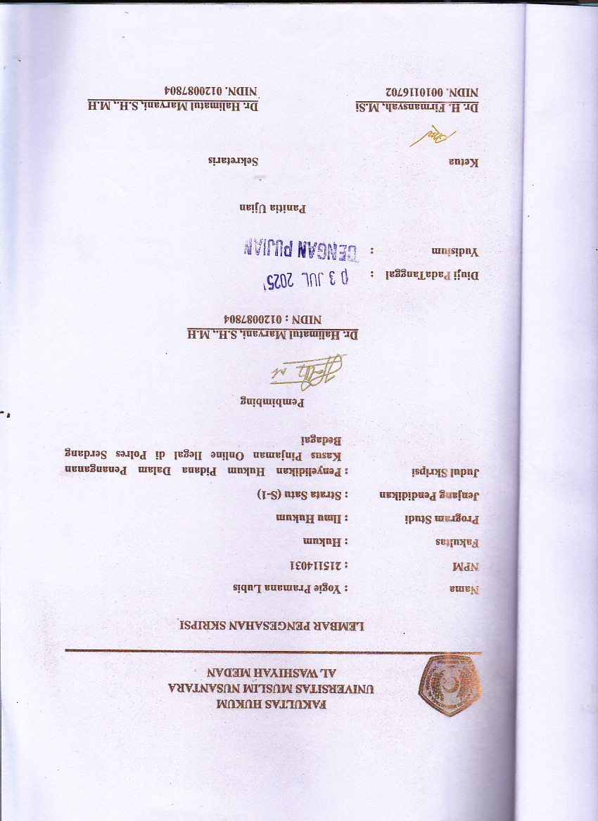

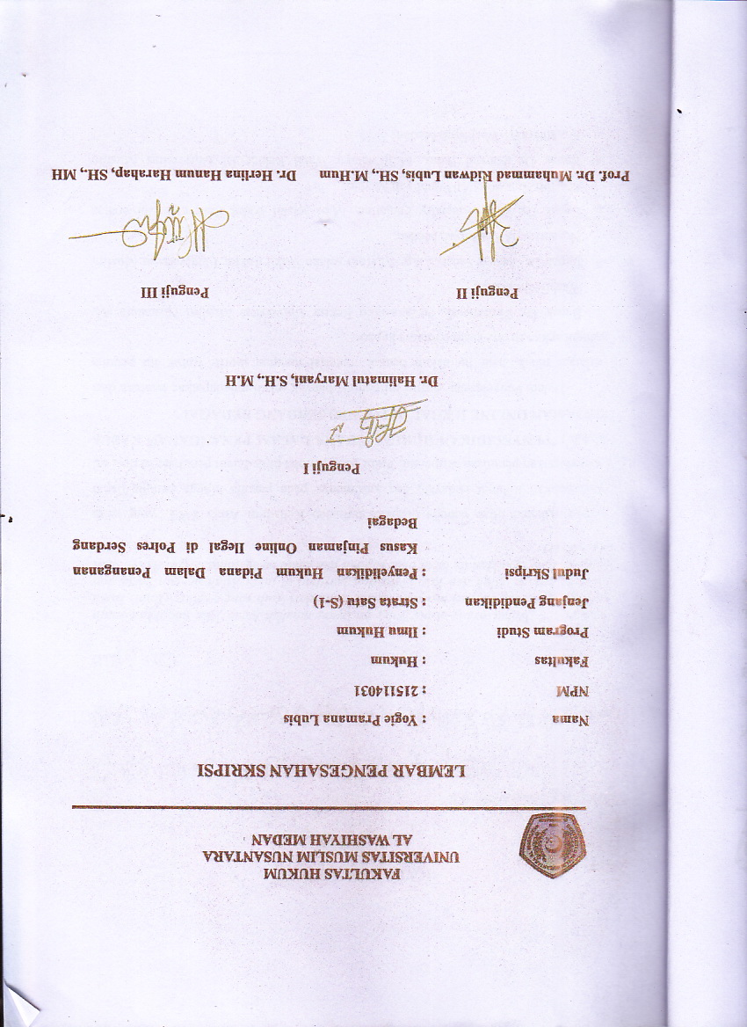

KATA PENGANTAR
بِسْمِ اللهِ الرَّحْمَنِ الرَّحِيْمِ
Assalamu’alaikum Wr. Wb.
يٰٓاَيُّهَا الَّذِيْنَ اٰمَنُوْا هَلْ اَدُلُّكُمْ عَلٰى تِجَارَةٍ تُنْجِيْكُمْ مِّنْ عَذَابٍ اَلِيْمٍ ۝١٠
تُؤْمِنُوْنَ بِاللّٰهِ وَرَسُوْلِهٖ وَتُجَاهِدُوْنَ فِيْ سَبِيْلِ اللّٰهِ بِاَمْوَالِكُمْ وَاَنْفُسِكُمْۗ ذٰلِكُمْ خَيْرٌ لَّكُمْ اِنْ كُنْتُمْ تَعْلَمُوْنَۙ ۝١١
Artinya : ”Wahai orang-orang yang beriman, maukah kamu Aku tunjukkan suatu perdagangan yang (dapat) menyelamatkan kamu dari azab yang pedih?, (Yaitu) kamu beriman kepada Allah dan Rasul-Nya dan berjihad di jalan Allah dengan harta dan jiwamu. Yang demikian itu lebih baik bagimu jika kamu mengetahui.” (QR. Ash – Shaff ayat 10-11)

Syukur Alhamdulillah penulis ucapkan terhadap Kehadirat Allah SWT, yang telah melimpahkan Rahmat Hidayah, dan karunianya pada penulis hingga penulis dapat menyelesaikan penulisan skripsi ini. Judul yang penulis pilih dalam penulisan skripsi ini adalah : ”PENYELIDIKAN HUKUM PIDANA DALAM PENANGANAN KASUS PINJAMAN ONLINE ILEGAL DI POLRES SERDANG BEDAGAI”.
Dalam Penyelesaian skripsi ini penulis banyak sekali mendapatkan bantuan dari berbagai pihak, baik itu dalam bentuk material maupun moril. Untuk itu penulis mengucapkan terima kasih terutama kepada :
- Bapak Dr. Firmansyah, M.Si selaku Rektor Universitas Muslim Nusantara Al-Washliyah Medan;
- Bapak Dr. Anwar Sadat, S.Ag., M.Hum selaku Wakil Rektor I Universitas Muslim Nusantara Al-Washliyah Medan;
- Bapak Dr. Dedy Juliandry Panjaitan, M.Si selaku Wakil Rektor II Universitas Muslim Nusantara Al-Washliyah Medan;

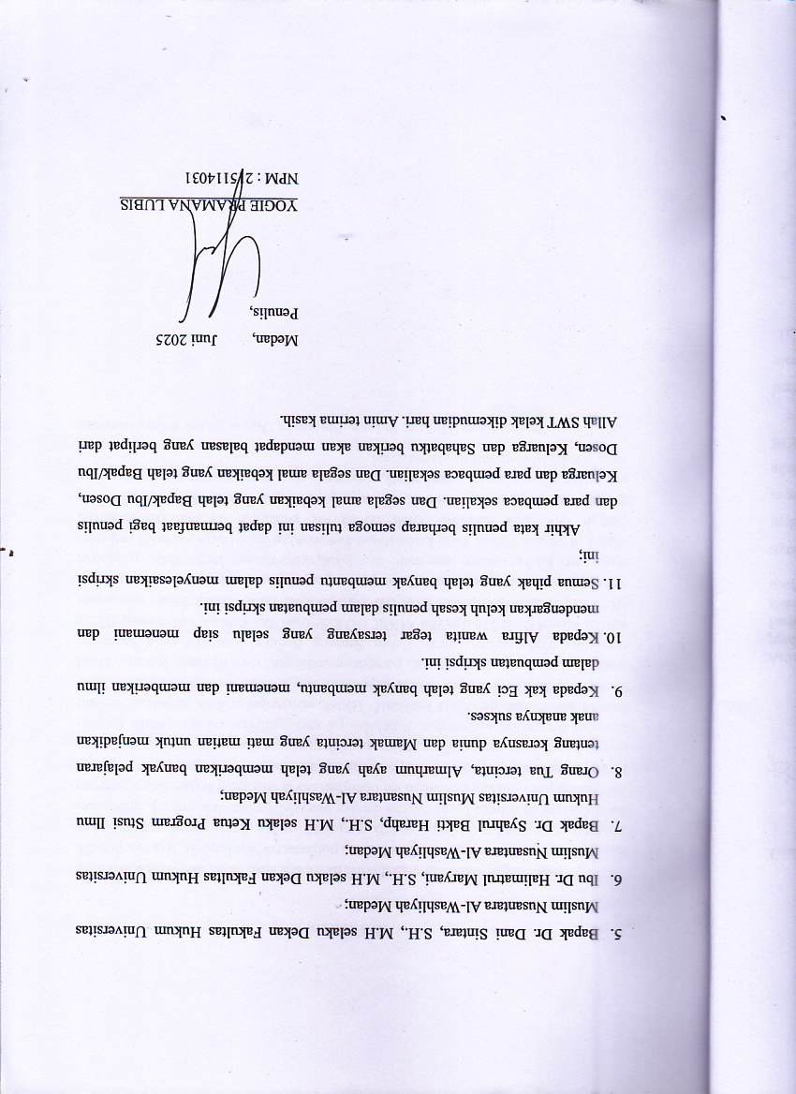

ABSTRAK

Perkembangan teknologi digital telah mempermudah akses masyarakat terhadap layanan keuangan, termasuk melalui platform pinjaman online (pinjol). Namun, di balik kemudahan tersebut, maraknya praktik pinjaman online ilegal justru menimbulkan keresahan publik karena kerap disertai dengan penyalahgunaan data pribadi, intimidasi, dan pelanggaran hukum. Penelitian ini bertujuan untuk mengkaji bagaimana penerapan ketentuan hukum pidana oleh Polres Serdang Bedagai dalam menangani kasus pinjaman online ilegal, serta menganalisis secara mendalam proses penyelidikan yang dilakukan terhadap pengaduan masyarakat. Penelitian ini menggunakan metode yuridis empiris dengan pendekatan deskriptif kualitatif. Teknik pengumpulan data dilakukan melalui wawancara langsung dengan aparat kepolisian dan korban, dokumentasi, serta studi pustaka dari berbagai peraturan perundang-undangan dan literatur hukum. Hasil penelitian menunjukkan bahwa Polres Serdang Bedagai mengacu pada ketentuan hukum seperti Pasal 378 dan 368 KUHP, UU Informasi dan Transaksi Elektronik (ITE), UU Perlindungan Konsumen, serta UU Perlindungan Data Pribadi dalam menangani tindak pidana ini. Kendala utama dalam proses penyelidikan meliputi minimnya laporan resmi dari korban akibat rasa malu dan takut, keterbatasan kemampuan pelacakan digital di tingkat Polres, serta keterbatasan kewenangan dalam berkoordinasi langsung dengan OJK atau Kominfo. Oleh karena itu, penelitian ini merekomendasikan peningkatan kapasitas penyelidik di daerah, dukungan infrastruktur digital, serta penguatan sinergi antarinstansi untuk mencegah dan memberantas pinjaman online ilegal secara lebih efektif dan terintegrasi.
Kata Kunci: Penyelidikan, Hukum Pidana, Pinjaman Online Ilegal, Polres Serdang Bedagai.

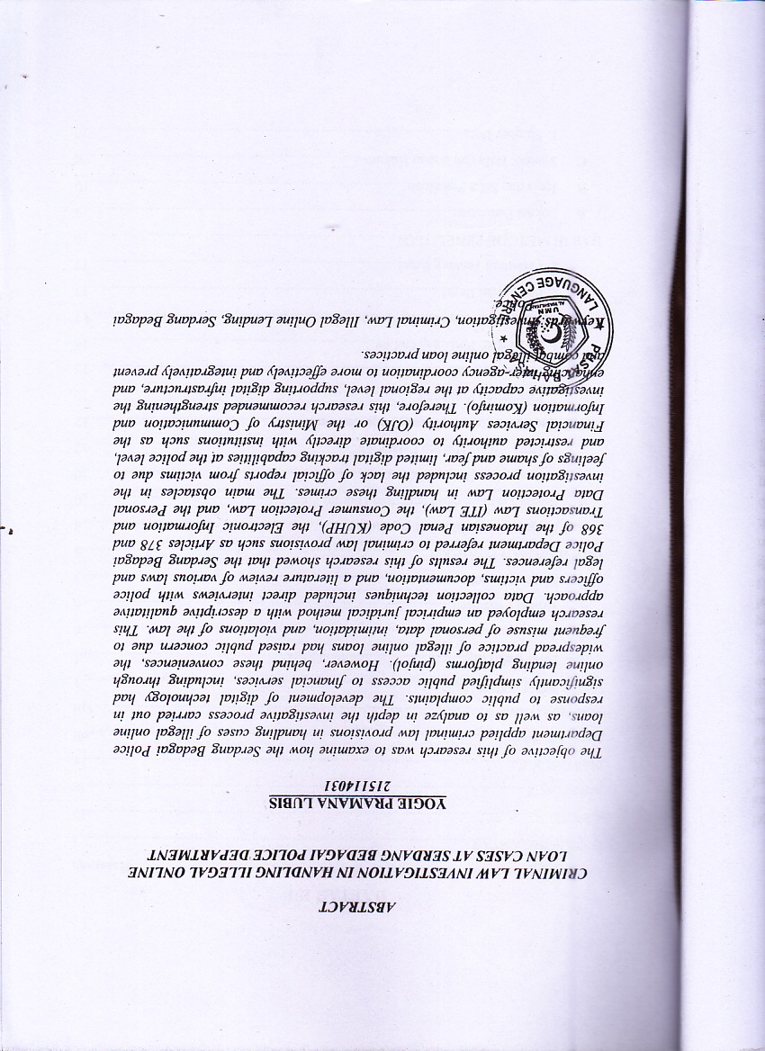

DAFTAR ISI
Halaman
KATA PENGANTAR i
ABSTRAK iii
ABSTRACT iv
DAFTAR ISI v
DAFTAR TABEL vii
DAFTAR GAMBAR viii
BAB I PENDAHULUAN 1
A. Latar Belakang 1
B. Rumusan Masalah 6
C. Tujuan Penelitian 6
D. Manfaat Penelitian 6
BAB II KAJIAN PUSTAKA 8
A. Pengertian dan Makna Penyelidikan 8
B. Ruang Lingkup dan Pengertian Hukum Pidana 10
1. Pengertian Hukum Pidana 10
2. Jenis – jenis Hukum Pidana 12
C. Gambaran Umum Tentang Pinjaman Online 12
1. Pengertian Pinjaman 12
2. Pengertian Online 15
3. Pengertian Pinjaman Online 15
D. Gambaran Umum Tentang Ilegal 17
1. Pengertian Ilegal 17
2. Peraturan Tentang Ilegal 17
BAB III METODE PENELITIAN 18
A. Lokasi Penelitian 18
B. Jenis dan Sifat Penelitian 18
C. Sumber Data dan Bahan Hukum 19
1. Sumber Data 19
2. Bahan Hukum 20
D. Teknik Pengumpulan Data 21
1. Wawancara 21
2. Dokumentasi 22
3. Bahan Hukum 23
E. Analisis Data 24
BAB IV HASIL PENELITIAN 25
A. Ketentuan Hukum Pidana yang terkait Pengaturan Tindak Pidana Pinjaman Online Ilegal 25
1. Ketentuan Hukum Pidana yang diterapkan Polres Serdang Bedagai 25
2. Gambaran Umum Penanganan Kasus Pinjaman Online Ilegal di Polres Serdang Bedagai 27
B. Proses Penyelidikan Aparat Hukum terkait dengan Pinjaman Online Ilegal 29
1. Penerimaan Laporan Awal di SPKT 31
2. Penerusan ke Unit Tipidter Satreskrim (Tindak Pidana Tertentu - Satuan Reserse Kriminal) 35
3. Penyelidikan Awal 38
4. Naik ke Tahap Penyidikan (jika memenuhi unsur pidana) 42
5. Penetapan Tersangka 45
6. Koordinasi dengan Lembaga Lain (OJK, Kominfo, Bank) 46
BAB V PENUTUP 56
A. Kesimpulan 56
B. Saran 57
DAFTAR PUSTAKA 59

DAFTAR TABEL

Tabel 4.1. Ciri – ciri Pinjaman Online Ilegal dan Legal…………………………………47

DAFTAR GAMBAR

Gambar 4.1 Wawancara dengan Petugas SPKT Polres Sergai..........................................31
Gambar 4.2 Ancaman Pelaku ke Korban Mahasiswa R (Inisial) melalui WhatsApp........34
Gambar 4.3 Wawancara dengan BRIPTU F Penyidik Unit Tipidter Polres Sergai..........36

BAB I
PENDAHULUAN

Latar Belakang
Perkembangan teknologi informasi telah membawa perubahan besar dalam berbagai aspek kehidupan, termasuk dalam sektor keuangan. Salah satu inovasi yang banyak diminati masyarakat adalah layanan pinjaman online (pinjol), yang menawarkan kemudahan dan kecepatan dalam/memperoleh dana tanpa proses administratif yang rumit. Namun, di balik kemudahan tersebut, muncul permasalahan besar terkait maraknya pinjol ilegal yang beroperasi tanpa izin dan di luar pengawasan lembaga berwenang.
Pinjaman online ilegal sering kali menggunakan cara-cara yang melanggar hukum untuk menarik dan menjerat korban. Ketidakpahaman masyarakat terhadap literasi keuangan menjadi salah satu faktor utama yang menyebabkan banyak orang terjebak dalam jerat pinjol ilegal. Data dari Otoritas Jasa Keuangan (OJK) menunjukkan bahwa hingga 5 November 2024, sebanyak 400 entitas pinjol ilegal telah diblokir. Sejak tahun 2017 hingga 30 September 2024, Satgas Pemberantasan Aktivitas Keuangan Ilegal (Satgas PASTI) telah menghentikan 11.389 entitas keuangan ilegal, termasuk 9.610 entitas pinjol ilegal. Meski demikian, kasus baru terus bermunculan seiring dengan berkembangnya modus operandi pelaku.
Berbagai pelanggaran hukum yang kerap dilakukan oleh pinjol ilegal meliputi penyebaran data pribadi tanpa izin, ancaman dan intimidasi kepada pengguna, penerapan bunga yang sangat tinggi, hingga penagihan yang melibatkan tindakan kekerasan. Dampak dari praktik ini tidak hanya merugikan secara finansial, tetapi juga berdampak psikologis bagi korban dan keluarga mereka.
Dalam konteks hukum pidana, penanganan kasus pinjol ilegal menjadi tantangan tersendiri, terutama karena hukum yang ada sering kali dianggap kurang spesifik dalam menghadapi kejahatan berbasis digital. Meski telah ada payung hukum seperti Undang-Undang Informasi dan Transaksi Elektronik (ITE) sertaregulasi dari OJK, implementasi di lapangan masih menemui kendala, seperti lemahnya pengawasan, keterbatasan sumber daya penegak hukum, dan kurangnya kesadaran masyarakat.
Perkembangan teknologi informasi telah mendorong pertumbuhan layanan keuangan digital, termasuk pinjaman online (pinjol), yang menawarkan kemudahan akses dan proses cepat bagi masyarakat. Namun, di balik manfaat tersebut, muncul permasalahan signifikan terkait maraknya pinjol ilegal yang beroperasi tanpa izin resmi dan di luar pengawasan otoritas.
Maraknya pinjol ilegal menimbulkan berbagai dampak negatif bagi masyarakat, antara lain:
- Pelanggaran privasi: Penyebaran data pribadi tanpa izin oleh penyedia pinjol ilegal.
- Intimidasi dan ancaman: Metode penagihan yang kasar dan mengintimidasi.
- Bunga yang eksesif: Penerapan suku bunga yang sangat tinggi dan tidak transparan.
- Kerugian finansial: Beban utang yang meningkat akibat praktik tidak etis.
Fenomena ini mencerminkan perlunya penerapan hukum pidana yang efektif dalam menangani kasus pinjol ilegal. Penegakan hukum yang tegas diharapkan dapat memberikan efek jera bagi pelaku dan melindungi masyarakat dari praktik keuangan yang merugikan. Oleh karena itu, penelitian mengenai penerapan hukum pidana dalam penanganan kasus pinjaman online ilegal menjadi relevan dan mendesak untuk dilakukan. Namun, dalam implementasinya, penerapan hukum pidana terhadap pinjaman online ilegal masih menghadapi berbagai kendala. Salah satu tantangan utama adalah sulitnya menindak pelaku yang sering kali beroperasi secara daring dan lintas yurisdiksi. Banyak platform pinjol ilegal yang berbasis di luar negeri atau menggunakan server asing, sehingga menyulitkan penegak hukum dalam melakukan investigasi dan penindakan. Selain itu, masih terdapat celah dalam regulasi yang memungkinkan pelaku pinjol ilegal untuk terus beroperasi dengan cara-cara baru yang lebih sulit dilacak.
Di Indonesia, dasar hukum yang digunakan dalam penanganan kasus pinjol ilegal antara lain adalah Undang-Undang Nomor 11 Tahun 2008 tentang Informasi dan Transaksi Elektronik (UU ITE), Undang-Undang Nomor 21 Tahun 2011 tentang Otoritas Jasa Keuangan (UU OJK), serta Kitab Undang-Undang Hukum Pidana (KUHP). Selain itu, Satgas Pemberantasan Aktivitas Keuangan Ilegal (Satgas PASTI) bersama OJK, Kepolisian, dan Kementerian Komunikasi dan Informatika terus melakukan pemblokiran platform ilegal serta menindak pelaku yang terbukti melakukan tindakan kriminal.
Meskipun demikian, upaya penegakan hukum belum sepenuhnya efektif dalam memberantas pinjol ilegal. Edukasi kepada masyarakat mengenai literasi keuangan dan cara mengenali pinjaman online legal menjadi faktor penting dalam pencegahan kasus ini. Oleh karena itu, penelitian ini tidak hanya bertujuan untuk mengkaji penerapan hukum pidana dalam penanganan pinjol ilegal, tetapi juga untuk mengeksplorasi strategi yang lebih efektif dalam melindungi masyarakat dan memperkuat sistem regulasi guna mencegah maraknya praktik keuangan ilegal di era digital.
Di sisi lain, kemajuan teknologi juga berdampak pada meningkatnya aktivitas pinjaman daring (online lending) di tengah masyarakat. Banyak platform yang menawarkan pinjaman dengan proses yang lebih mudah dan cepat serta lebih fleksibel dibandingkan dengan bank serta dapat dijadikan alternatif sumber pembiayaan para pelaku usaha mikro kecil dan bahkan menengah. Namun, tidak sedikit dari layanan tersebut yang beroperasi secara ilegal, tanpa pengawasan dari otoritas keuangan yang berwenang. Fenomena ini menjadi salah satu tantangan besar dalam era digital, di mana regulasi harus mampu mengimbangi pesatnya inovasi teknologi agar masyarakat terlindungi dari praktik pinjaman online ilegal yang merugikan.
Lembaga keuangan, atau financial institution, adalah badan usaha yang bergerak di bidang jasa keuangan, termasuk penyediaan dana untuk kegiatan produktif dan konsumtif, serta layanan keuangan lainnya yang tidak berkaitan dengan pembiayaan. Perkembangan globalisasi dalam sistem keuangan, didukung oleh kemajuan pesat di bidang teknologi informasi dan inovasi finansial, telah menciptakan ekosistem keuangan yang semakin kompleks, dinamis, dan saling terkait antar subsektor. Keterkaitan ini tidak hanya terjadi dalam aspek produk keuangan, tetapi juga dalam struktur kelembagaan yang terus berkembang sesuai dengan kebutuhan pasar dan regulasi yang berlaku.
Layanan keuangan digital atau financial technology (fintech) dilaksanakan dengan berlandaskan payung hukum hal ini menyusul setelah dikeluarkannya Peraturan Otoritas Jasa Keuangan (POJK) Nomor 77/POJK.01/2016, tentang Layanan Pinjam Meminjam Uang Berbasis Teknologi Informasi (LPMUBTI) di dalam aturan tersebut OJK mengatur berbagai hal yang harus ditaati oleh penyelenggara bisnis pinjaman dari pengguna ke pengguna atau yang biasa disebut dengan peer to peer lending (P2P lending). Sehingga pada akhirnya ini akan melindungi kepentingan konsumen terkait keamanan dana dan data serta kepentingan nasional terkait pencegahan pencucian uang dan pendanaan terorisme serta stabilitas sistem keuangan. Perlindungan konsumen jasa keuangan dan terganggunya stabilitas sistem keuangan semakin mendorong diperlukannya pembentukan lembaga pengawasan di sektor jasa keuangan yang terintergrasi.
Dalam kehidupan sehari-hari, istilah kredit tentu sudah tidak asing, terutama bagi mereka yang sering berinteraksi dengan institusi perbankan. Meskipun demikian, definisi kredit dapat beragam, meski pada prinsipnya memiliki makna yang serupa. Kata "kredit" berasal dari bahasa Italia credere, yang berarti kepercayaan. Istilah ini mencerminkan kepercayaan kreditur bahwa debitur akan memenuhi kewajibannya untuk mengembalikan pinjaman beserta bunganya sesuai dengan kesepakatan yang telah dibuat. Dengan kata lain, kreditur yakin bahwa fasilitas kredit yang diberikan tidak akan mengalami hambatan dalam pengembaliannya.
Hingga saat ini, tercatat sebanyak 168 fintech resmi yang terdaftar di Otoritas Jasa Keuangan (OJK), sementara masih terdapat ribuan fintech lainnya yang beroperasi tanpa izin resmi. Meski menawarkan kemudahan, banyak masyarakat yang kurang memperhatikan aspek legalitas saat mengajukan pinjaman. Padahal, perbedaan antara fintech legal dan ilegal merupakan hal yang penting untuk dipahami sebelum memutuskan untuk menggunakan layanan tersebut. Salah satu dampak signifikan yang sering muncul di masyarakat adalah isu ekonomi yang timbul akibat kredit macet, terutama ketika kreditur menggunakan layanan dari fintech illegal.
Jika ditinjau lebih dalam, terdapat berbagai kasus pinjaman online yang berawal dari ketidakmampuan debitur untuk melunasi kewajiban mereka. Hal ini disebabkan oleh semakin tingginya beban keuangan yang harus ditanggung, termasuk perbedaan signifikan antara jumlah dana yang diterima dengan total pengembalian, ditambah suku bunga yang sangat besar. Selain itu, jangka waktu pelunasan yang relatif singkat menjadi tekanan tersendiri. Kondisi tersebut secara tidak langsung menciptakan ketakutan dan kekhawatiran di kalangan debitur.
Pinjaman online ilegal termasuk dalam kategori kejahatan finansial yang merugikan negara, karena dapat beroperasi tanpa pengawasan yang memadai. Oleh karena itu, edukasi kepada masyarakat menjadi sangat penting untuk mengurangi dampak dari aktivitas ilegal ini. Pinjaman online ilegal tidak dilindungi oleh instansi pemerintah atau lembaga keuangan yang sah, sehingga tidak ada pihak yang dapat membantu jika terjadi masalah atau kecurangan yang dilakukan oleh pihak penagih. Misalnya, perusahaan pinjol ilegal dapat menaikkan bunga pinjaman tanpa pemberitahuan, sementara tidak ada surat perjanjian yang sah karena transaksi dilakukan secara online. Dalam hal ini, debitur seringkali tidak memiliki perlindungan hukum, karena tidak ada pertemuan fisik antara kedua belah pihak. Aktivitas ilegal, baik itu pinjaman online, investasi, tabungan, atau dana talangan, berpotensi merugikan pihak yang terlibat karena tidak ada pengawasan atau campur tangan dari pemerintah. Pihak yang terlibat dalam aktivitas ilegal tersebut sering kali menggunakan kekerasan, penipuan, atau kecurangan untuk menutupi kerugian mereka. Meskipun tidak semua pinjaman online terdaftar di OJK, kenyataannya masih banyak pinjaman online ilegal yang beroperasi tanpa kendali. Ironisnya, banyak masyarakat yang tergiur untuk menggunakan layanan tersebut, dan lebih menyedihkan lagi, mereka yang terjerat adalah mereka yang sedang mengalami kondisi keuangan darurat dan membutuhkan dana secara mendesak.
Berdasarkan latar belakang diatas maka peneliti melakukan penelitian dengan judul Penyelidikan Hukum Pidana Dalam Penanganan Kasus Pinjaman Online Ilegal di Polres Serdang Bedagai.

Rumusan Masalah
Berdasarkan latar belakang masalah yang dipaparkan sebelumnya, maka proposal ini ditulis dengan rumusan masalah sebagai berikut:
- Bagaimana ketentuan hukum pidana yang diterapkan oleh Polres Serdang Bedagaidalam mengatur tindak pidanaterhadap pelaku pinjaman online ilegal?
- Bagaimana proses penyelidikan yang dilakukan oleh aparat penegak hukum di Polres Serdang Bedagai dalam menangani kasus pinjaman online ilegal?

Tujuan Penelitian
Berdasarkan rumusan masalah di atas maka tujuan penelitian tersebut untuk mengetahui:
- Untuk memperoleh Sarjana Hukum (SH) pada Program Studi Ilmu Hukum UMN Al-Washliyah.
- Untuk mengetahui bagaimana ketentuan hukum pidana yang diterapkan oleh Polres Serdang Bedagaidalam mengatur tindak pidana terhadap pelaku terkait pinjaman online ilegal.
- Untuk mengetahui proses penyelidikan yang dilakukan oleh aparat penegak hukum di Polres Serdang Bedagai dalam menangani kasus pinjaman online ilegal.

Manfaat Penelitian
Adapun kegunaan dari yang diharapkan dari penelitian ini adalah sebagai berikut:
- Manfaat Teoritis:
- Bagaimana ketentuan hukum pidana yang diterapkan oleh Polres Serdang Bedagaidalam mengatur tindak pidana terhadap pelaku terkait pinjaman online ilegal. Dapat dijadikan titik tolak bagi penelitian pemikiran lebih lanjut, baik untuk peneliti yang bersangkutan maupun oleh peneliti lain sehingga kegiatan penelitian dapat dilakukan secara berkesinambungan.
- Di harapkan dapat memberikan kontribusi yang berguna bagi ilmu pengetahuan di bidang pinjaman online illegal.
- Manfaat praktis:
- Sebagai tugas akhir untuk menyelesaikan studi program SI di Universitas Muslim Nusantara Al-Washliyah Medan.
- Sumbangan untuk memperkaya khazanah bagi Perpustakaan Universitas Muslim Nusantara Al-Washliyah Medan.

BAB II
KAJIAN PUSTAKA

Pengertian dan Makna Penyelidikan
Dalam sistem hukum pidana di Indonesia, penyelidikan merupakan tahap awal dalam proses penegakan hukum yang sangat penting. Istilah "penyelidikan" secara yuridis diatur dalam Kitab Undang-Undang Hukum Acara Pidana (KUHAP) dan memiliki arti yang spesifik sesuai dengan fungsinya dalam sistem peradilan pidana.
Menurut Pasal 1 angka 5 KUHAP, penyelidikan adalah serangkaian tindakan yang dilakukan oleh penyelidik untuk mencari dan menemukan suatu peristiwa yang diduga sebagai tindak pidana guna menentukan dapat atau tidaknya dilakukan penyidikan terhadap peristiwa tersebut. Dengan demikian, penyelidikan bertujuan untuk memastikan apakah suatu kejadian benar-benar mengandung unsur pidana sehingga dapat ditindaklanjuti ke tahap penyidikan.
Penyelidikan juga dapat dipahami sebagai proses pencarian awal terhadap kebenaran dari suatu informasi atau laporan masyarakat yang mengindikasikan adanya pelanggaran hukum. Menurut M. Yahya Harahap, penyelidikan adalah proses pengumpulan informasi awal oleh aparat penegak hukum untuk menguji apakah terdapat cukup bukti atau indikasi awal bahwa telah terjadi tindak pidana. Tahapan ini bersifat mendasar karena akan menentukan arah dan kelanjutan proses hukum terhadap suatu perkara.
Dalam praktiknya, penyelidik dapat melakukan berbagai tindakan dalam tahap penyelidikan, seperti permintaan keterangan, pengamatan, atau pengumpulan data awal yang relevan. Tindakan-tindakan ini bertujuan untuk menggali informasi yang cukup agar dapat ditentukan apakah telah terjadi suatu tindak pidana. Meskipun demikian, kewenangan penyelidik masih terbatas. Pada tahap ini, aparat penegak hukum belum memiliki hak untuk melakukan tindakan paksa seperti penangkapan, penggeledahan, atau penyitaan sebagaimana dimiliki oleh penyidik dalam tahap penyidikan.
Berdasarkan Peraturan Kapolri Nomor 6 Tahun 2019 tentang Penyidikan Tindak Pidana, penyelidikan dapat dilakukan melalui upaya klarifikasi terhadap pihak-pihak yang terkait, pemeriksaan tempat kejadian perkara secara terbatas, serta pengumpulan bahan keterangan lainnya yang relevan. Oleh karena itu, penyelidikan bersifat sebagai sarana deteksi awal yang menentukan arah dan intensitas proses hukum selanjutnya.
Secara konseptual, makna penyelidikan mencakup dua aspek utama, yaitu aspek preventif dan aspek persiapan. Dari sisi preventif, penyelidikan memungkinkan aparat penegak hukum untuk lebih cermat dalam menilai suatu laporan masyarakat agar tidak semua aduan langsung masuk ke tahap penyidikan. Hal ini penting untuk mencegah kesalahan penanganan perkara yang tidak memiliki dasar hukum atau cukup bukti. Dari sisi persiapan, penyelidikan merupakan tahap strategis untuk menyusun dasar hukum dan teknis yang kuat sebelum penyidikan dilakukan, guna memastikan proses hukum berjalan secara efektif dan efisien.
Selain itu, dalam konteks penegakan hukum modern, penyelidikan juga dapat menjadi indikator profesionalisme aparat penegak hukum dalam memilah dan menganalisis informasi secara objektif dan terukur. Penyalahgunaan wewenang dalam penyelidikan dapat berdampak pada pelanggaran hak asasi manusia dan menurunnya kepercayaan publik terhadap institusi penegak hukum.
Secara konseptual, makna penyelidikan mencakup dua aspek utama, yaitu aspek preventif dan aspek persiapan. Dari sisi preventif, penyelidikan memungkinkan aparat penegak hukum untuk lebih cermat dalam menilai suatu laporan masyarakat agar tidak semua aduan langsung masuk ke tahap penyidikan. Dari sisi persiapan, penyelidikan merupakan tahap strategis untuk menyusun dasar hukum dan teknis yang kuat sebelum penyidikan dilakukan.

Ruang Lingkup dan Pengertian Hukum Pidana

Pengertian Hukum Pidana
Hukum pidana adalah salah satu cabang dari hukum publik yang mengatur tentang perbuatan-perbuatan yang dilarang oleh undang-undang karena dianggap merugikan masyarakat, serta menentukan sanksi pidana bagi siapa saja yang melanggar larangan tersebut.Hukum pidana bersifat memaksa karena pelaksanaannya dijamin oleh negara, dan pelanggaran terhadap hukum ini dapat dikenai sanksi berupa pidana seperti penjara, denda, kurungan, atau bahkan pidana mati dalam kasus-kasus tertentu.Hukum pidana merupakan bagian dari hukum publik yang mengatur tentang perbuatan yang dilarang oleh undang-undang dan diancam dengan pidana sebagai upaya perlindungan terhadap kepentingan masyarakat. Menurut Halimatul Maryani, hukum pidana tidak hanya bersifat represif, tetapi juga memiliki fungsi preventif untuk menciptakan ketertiban sosial dan menanamkan nilai keadilan dalam masyarakat.
Tujuan utama dari hukum pidana adalah untuk melindungi kepentingan hukum masyarakat, menjaga ketertiban dan keamanan umum, serta menanamkan rasa keadilan. Selain itu, hukum pidana juga bertujuan untuk memberikan efek jera (deterrent effect) kepada pelaku kejahatan agar tidak mengulangi perbuatannya (prevensi khusus), sekaligus mencegah orang lain untuk melakukan kejahatan serupa (prevensi umum). Dalam konteks ini, hukum pidana berfungsi sebagai sarana kontrol sosial (social control) yang digunakan oleh negara untuk menanggulangi dan menindak perbuatan-perbuatan yang membahayakan nilai-nilai fundamental dalam masyarakat.
Sebagaimana dikemukakan oleh Halimatul Maryani, hukum pidana tidak hanya berfungsi sebagai alat represif dalam menindak pelaku kejahatan, tetapi juga sebagai instrumen preventif dan edukatif dalam membentuk kesadaran hukum masyarakat secara menyeluruh.
Secara umum, hukum pidana dapat dipahami sebagai keseluruhan norma hukum yang menentukan perbuatan apa yang tidak boleh dilakukan dan diancam dengan sanksi pidana, siapa yang dapat dimintai pertanggungjawaban pidana, serta bagaimana proses penegakan hukumnya dijalankan. Menurut Soesilo, hukum pidana merupakan kumpulan peraturan yang menentukan perbuatan-perbuatan mana yang dilarang dan diancam dengan hukuman, serta mengatur syarat-syarat untuk menjatuhkan pidana terhadap pelanggarnya.
Hukum pidana secara struktural dibagi menjadi dua bagian utama, yakni hukum pidana materiil dan hukum pidana formil. Hukum pidana materiil memuat ketentuan tentang jenis-jenis perbuatan pidana dan sanksinya, seperti yang diatur dalam Kitab Undang-Undang Hukum Pidana (KUHP). Sementara itu, hukum pidana formil atau hukum acara pidana mengatur prosedur pelaksanaan penegakan hukum terhadap pelanggaran tersebut, mulai dari penyelidikan, penyidikan, penuntutan, hingga pelaksanaan putusan pengadilan.
Selain itu, hukum pidana juga dibedakan menjadi hukum pidana umum dan hukum pidana khusus. Hukum pidana umum berlaku bagi seluruh warga negara dan mencakup tindak pidana secara umum, sedangkan hukum pidana khusus mengatur tindak pidana tertentu yang memiliki karakteristik khusus seperti tindak pidana korupsi, terorisme, atau narkotika, dan sering kali diatur dalam undang-undang di luar KUHP.
Ruang lingkup hukum pidana tidak hanya bersifat represif, tetapi juga preventif. Ia berperan mencegah terjadinya kejahatan melalui pemberlakuan norma dan ancaman sanksi yang tegas, serta memberikan rasa aman bagi masyarakat melalui sistem keadilan yang dapat dipercaya. Dengan demikian, hukum pidana tidak hanya menjadi alat penindakan, tetapi juga instrumen rekayasa sosial yang berfungsi menjaga nilai-nilai keadilan dan moralitas dalam masyarakat.

Jenis – jenis Hukum Pidana
Hukum pidana dapat dibagi menjadi beberapa jenis berdasarkan kriteria tertentu:
- BerdasarkanSumbernya:
  - Hukum Pidana Materiil: Mengatur tentang perbuatan yang dianggap sebagai tindak pidana dan sanksi yang dikenakan.
  - Hukum Pidana Formil: Mengatur tentang prosedur penegakan hukum pidana, termasuk penyidikan, penuntutan, dan peradilan.
- BerdasarkanSifatnya:
  - Hukum Pidana Umum: Berlaku untuk semua orang dan mencakup tindak pidana umum seperti pencurian, pembunuhan, dan penipuan.
  - Hukum Pidana Khusus: Mengatur tindak pidana tertentu yang memerlukan penanganan khusus, seperti tindak pidana korupsi, narkotika, dan terorisme.

Gambaran Umum Tentang Pinjaman Online

Pengertian Pinjaman
Pinjaman merupakan suatu perjanjian antara dua pihak, di mana pihak pertama (kreditur) memberikan sejumlah uang atau barang kepada pihak kedua (debitur) dengan syarat bahwa debitur akan mengembalikan uang atau barang tersebut dalam jangka waktu tertentu dan dengan ketentuan yang telah disepakati sebelumnya, seperti bunga, denda, atau imbalan lainnya. Pinjaman sebagai suatu bentuk hubungan hukum antara kreditur dan debitur diatur dalam hukum perdata Indonesia, khususnya dalam Pasal 1754 Kitab Undang-Undang Hukum Perdata (KUHPer), yang menyatakan bahwa pinjam-meminjam adalah suatu perjanjian di mana pihak yang satu menyerahkan sejumlah barang yang habis dipakai kepada pihak lainnya, dengan syarat bahwa pihak yang menerima akan mengembalikannya dalam jumlah dan jenis yang sama setelah jangka waktu tertentu.
Dalam konteks keuangan modern, istilah "pinjaman" sering diasosiasikan dengan "kredit", yaitu penyediaan uang atau tagihan yang dapat dipersamakan dengan itu, berdasarkan persetujuan atau kesepakatan pinjam meminjam antara bank dengan pihak lain yang mewajibkan pihak peminjam untuk melunasi utangnya setelah jangka waktu tertentu dengan pemberian bunga.Pinjaman ini biasanya diberikan oleh lembaga keuangan formal seperti bank umum, bank syariah, koperasi simpan pinjam, maupun lembaga pembiayaan. Tujuan dari pemberian pinjaman bisa bermacam-macam, antara lain untuk konsumsi, modal kerja, investasi usaha, pembelian aset, maupun pembiayaan pendidikan.
Perkembangan teknologi digital telah mendorong transformasi besar dalam industri jasa keuangan, termasuk dalam hal pemberian pinjaman. Salah satu wujud dari perkembangan tersebut adalah munculnya pinjaman berbasis teknologi informasi yang dikenal sebagai pinjaman online atau financial technology lending (fintech lending). Platform pinjaman online memungkinkan masyarakat untuk mengakses pembiayaan secara cepat dan mudah melalui aplikasi atau situs web, tanpa harus melalui prosedur konvensional yang kompleks. Meskipun demikian, pinjaman online juga menghadirkan berbagai risiko, seperti suku bunga yang tinggi, penagihan tidak etis, penyalahgunaan data pribadi, serta maraknya praktik pinjaman ilegal yang tidak terdaftar dan tidak diawasi oleh otoritas resmi seperti Otoritas Jasa Keuangan (OJK).Pinjaman dapat diklasifikasikan berdasarkan berbagai kriteria, antara lain sebagai berikut:
1)BerdasarkanJaminan:
- PinjamandenganJaminan (Secured Loan):
Merupakanjenispinjaman yang disertaidenganjaminanberupaasetataubarangberharga, sepertirumah, tanah, kendaraanbermotor, deposito, atausuratberhargalainnya. Dalamhaldebiturgagalmembayarpinjaman, krediturberhakmenyitadanmelelangagunantersebutuntukmenutupkerugian. Pinjamanjenisinibiasanyamemilikibungalebihrendahkarenarisikonyalebihkecilbagipemberipinjaman.
- PinjamantanpaJaminan (Unsecured Loan):
Merupakan pinjaman yang diberikan tanpa memerlukan jaminan atau agunan. Penilaian kelayakan debitur dalam jenis pinjaman ini biasanya didasarkan pada riwayat kredit, penghasilan tetap, dan kemampuan membayar. Karena risikonya lebih tinggi bagi kreditur, bunga pinjaman ini umumnya lebih besar dibanding pinjaman dengan jaminan.
2)BerdasarkanTujuan:
- PinjamanKonsumtif:
Jenis pinjaman ini digunakan untuk kebutuhan konsumtif atau pribadi yang tidak langsung menghasilkan pendapatan. Contohnya meliputi pinjaman untuk pembelian barang elektronik, renovasi rumah, liburan, biaya pernikahan, atau pendidikan. Meskipun tidak produktif secara finansial, pinjaman konsumtif tetap menjadi bagian penting dari sistem pembiayaan masyarakat.
- PinjamanProduktif:
Pinjaman ini digunakan untuk membiayai kegiatan produktif, seperti modal usaha, pengembangan bisnis, atau investasi aset tetap. Tujuannya adalah untuk meningkatkan pendapatan atau keuntungan bagi peminjam. Pinjaman produktif banyak diberikan kepada pelaku usaha kecil dan menengah (UMKM) maupun korporasi besar sebagai bentuk dukungan terhadap pertumbuhan ekonomi nasional.
3)BerdasarkanJangkaWaktu:
- PinjamanJangkaPendek:
Pinjaman yang memiliki tenor (jangka waktu pengembalian) kurang dari satu tahun. Biasanya digunakan untuk kebutuhan modal kerja sementara atau pengeluaran tak terduga yang sifatnya segera.
- PinjamanJangkaMenengah:
Pinjaman dengan tenor antara satu hingga lima tahun. Pinjaman ini sering digunakan untuk keperluan pembelian kendaraan, renovasi rumah, atau pembiayaan proyek kecil menengah.
- PinjamanJangkaPanjang:
Pinjaman dengan tenor lebih dari lima tahun, biasanya digunakan untuk pembelian properti, pengembangan usaha skala besar, atau investasi infrastruktur jangka panjang.

Pengertian Online
Istilah "online" merujuk pada kondisi terhubung dengan jaringan internet atau sistem komunikasi digital lainnya.Dalam konteks teknologi informasi, online berarti suatu perangkat atau individu yang aktif dan dapat berinteraksi melalui jaringan digital.Perkembangan teknologi telah memungkinkan berbagai aktivitas dilakukan secara online, termasuk komunikasi, transaksi keuangan, pendidikan, dan layanan publik.

PengertianPinjaman Online
Pinjaman online adalah suatu bentuk layanan pembiayaan berbasis teknologi yang memungkinkan proses pinjam-meminjam uang dilakukan secara digital melalui platform internet atau aplikasi berbasis mobile. Layanan ini merupakan bagian dari inovasi financial technology (fintech), khususnya dalam kategori peer-to-peer (P2P) lending, yang mempertemukan peminjam (borrower) dan pemberi pinjaman (lender) tanpa perantara lembaga keuangan konvensional seperti bank.
Kelebihan dari pinjaman online antara lain adalah proses pengajuan yang relatif cepat, syarat administrasi yang tidak terlalu rumit, dan pencairan dana yang dapat dilakukan dalam hitungan jam atau hari. Pemohon pinjaman cukup mengunggah dokumen secara digital seperti KTP, slip gaji, dan NPWP melalui aplikasi, dan seluruh proses verifikasi dilakukan secara daring. Untuk mengatur dan mengawasi kegiatan pinjaman online, pemerintah Indonesia melalui Otoritas Jasa Keuangan (OJK) telah menetapkan beberapa peraturan, antara lain:
- Peraturan OJK Nomor 77/POJK.01/2016 tentang Layanan Pinjam Meminjam Uang Berbasis Teknologi Informasi:
Mengatur tentang penyelenggaraan layanan pinjam meminjam uang berbasis teknologi informasi, termasuk pendaftaran, perizinan, dan perlindungan konsumen.
- Peraturan OJK Nomor 10/POJK.05/2022 tentang Layanan Pendanaan Bersama Berbasis Teknologi Informasi:
Mengatur tentang tata kelola, manajemen risiko, dan perlindungan konsumen dalam layanan pendanaan bersama berbasis teknologi informasi.
- Surat Edaran OJK Nomor 18/SEOJK.02/2017 tentang Tata Kelola Layanan Pinjam Meminjam Uang Berbasis Teknologi Informasi:
Memberikan panduan tentang tata kelola dan manajemen risiko bagi penyelenggara layanan pinjaman online.

Gambaran Umum Tentang Ilegal

Pengertian Ilegal
Istilah "ilegal" merujuk pada segala sesuatu yang bertentangan dengan hukum atau tidak memiliki dasar hukum yang sah.Dalam konteks pinjaman online, layanan ilegal adalah layanan yang beroperasi tanpa izin resmi dari otoritas yang berwenang, seperti OJK, dan sering kali tidak mematuhi peraturan yang berlaku, sehingga berpotensi merugikan konsumen.

Peraturan Tentang Ilegal
Pemerintah Indonesia telah mengambil langkah-langkah untuk memberantas praktik pinjaman online ilegal melalui berbagai kebijakan dan regulasi, antara lain:
- Pernyataan Bersama OJK, Bank Indonesia, Kepolisian RI, Kementerian Komunikasi dan Informatika, dan Kementerian Koperasi dan UKM:
Menegaskan komitmen bersama dalam pemberantasan pinjaman online ilegal dan perlindungan konsumen.
- Pemutusan Akses oleh Kementerian Komunikasi dan Informatika:
Sejak tahun 2018 hingga Agustus 2021, Kementerian Kominfo telah memutus akses terhadap ribuan konten terkait fintech ilegal yang melanggar peraturan perundang-undangan.
- SanksiAdministratifdanPidana:
Perusahaan pinjaman online ilegaldapatdikenaisanksiadministratifberupadendadanpencabutanizin, sertasanksipidanajikaterbuktimelakukanpelanggaranhukum, sepertipenipuanataupelanggaranperlindungan data pribadi.

BAB III
METODE PENELITIAN

Lokasi Penelitian
Penelitian ini dilakukan di Polres Serdang Bedagai dan wilayah Kabupaten Serdang Bedagai, Provinsi Sumatera Utara. Pemilihan lokasi ini didasarkan pada hasilwawancara yang dilakukan dengan korban pinjaman online di daerah tersebut.

Jenis dan Sifat Penelitian
Jenis penelitian yang digunakan dalam penyusunan skripsi ini adalah penelitian lapangan dengan pendekatan deskriptif kualitatif, yang bertujuan untuk menggali dan memahami fenomena secara mendalam berdasarkan data yang diperoleh langsung dari lapangan.
Menurut Denzin dan Lincoln, penelitian kualitatif merupakan metode penelitian yang dilakukan dalam lingkungan alami dengan tujuan memahami dan menafsirkan fenomena yang terjadi, serta menggunakan berbagai pendekatan yang tersedia. Sementara itu, Erickson menyatakan bahwa penelitian kualitatif berupaya mengungkap dan mendeskripsikan suatu peristiwa secara naratif, dengan menyoroti aktivitas yang dilakukan serta dampaknya terhadap kehidupan individu yang terlibat.
Penelitian kualitatif merupakan jenis penelitian yang temuannya tidak diperoleh melalui prosedur statistik atau perhitungan numerik lainnya. Dalam penelitian ini, digunakan pendekatan kualitatif deskriptif, yang bertujuan untuk menggambarkan suatu fenomena atau peristiwa secara sistematis dan sesuai dengan kondisi yang sebenarnya.

Sumber Data dan Bahan Hukum
Sumber data dalam penelitian ini menggunakan teknik Snowball Sampling, yaitu metode penentuan sampel yang dimulai dengan jumlah kecil, kemudian sampel awal tersebut merekomendasikan individu lain untuk turut menjadi sampel berikutnya. Proses ini terus berlanjut hingga jumlah sampel bertambah secara signifikan, layaknya bola salju yang menggelinding dan semakin membesar. Dalam penelitian kualitatif, teknik ini sering digunakan bersamaan dengan metode purposive sampling untuk memperoleh data yang lebih relevan.
Beberapa hal yang perlu diperhatikan saat menggunakan teknik snowball sampling adalah ketika informan dengan karakteristik tertentu sulit ditemukan, maka informan yang telah diwawancarai akan membantu merekomendasikan informan berikutnya yang memiliki pengalaman atau karakteristik serupa. Teknik ini sangat berguna dalam penelitian sosial yang melibatkan kelompok rentan atau kasus sensitif, seperti korban pinjaman online ilegal. Namun demikian, peneliti harus memastikan validitas informasi yang diperoleh melalui proses verifikasi terhadap setiap informan yang direkomendasikan, agar data yang dikumpulkan tetap akurat dan relevan dengan fokus penelitian. Seperti dijelaskan oleh Naderifar et al, teknik snowball sampling memberikan akses pada populasi tersembunyi, tetapi peneliti harus tetap selektif dalam menentukan siapa yang benar-benar layak dijadikan informan.

Sumber Data
Dalam penelitian ini, penulis akan menggunakan data yang diperoleh dari berbagai sumber yang relevan dan mendukung analisis terhadap permasalahan yang dibahas. Sumber data dalam penelitian ini dibagi menjadi dua, yaitu :

Data Primer
Data primer diperoleh langsung dari sumber utama melalui wawancara dan studi kasus. Beberapa pihak yang dapat dijadikan narasumber adalah:
- Korban Pinjaman Online Ilegal, untuk memahami dampak sosial, ekonomi, dan psikologis yang mereka alami.
- Pihak Kepolisian, untuk memperoleh informasi mengenai proses hukum yang diterapkan terhadap pelaku pinjol ilegal.
- Pakar Hukum Pidana atau Akademisi, untuk mendapatkan analisis akademis mengenai efektivitas hukum pidana dalam menanggulangi pinjol illegal.

Data Sekunder
Data sekunder diperoleh dari berbagai literatur, regulasi, jurnal, dan laporan yang berkaitan dengan pinjaman online ilegal dan penerapan hukum pidana.

Bahan Hukum
Dalam penelitian hukum normatif, bahan hukum merupakan elemen utama yang menjadi dasar dalam menganalisis isu hukum yang diteliti. Adapunbahanhukumdalampenelitianiniterdiriatas:
- Bahan Hukum Primer, yaitu bahan hukum yang memiliki kekuatan mengikat dan terdiri dari peraturan perundang-undangan yang relevan dengan permasalahan hukum yang dibahas dalam skripsi ini. Bahanhukum primer yang digunakanmeliputi:
  - Kitab Undang-Undang Hukum Pidana (KUHP)
  - Undang-Undang Nomor 8 Tahun 1981 tentang Hukum Acara Pidana
  - Undang-Undang Nomor 11 Tahun 2008 tentang Informasi dan Transaksi Elektronik sebagaimana telah diubah dengan Undang-Undang Nomor 19 Tahun 2016
  - Undang-Undang Nomor 8 Tahun 1999 tentang Perlindungan Konsumen
  - Undang-UndangNomor 27 Tahun 2022 tentangPerlindungan Data Pribadi
  - Undang-Undang Nomor 21 Tahun 2011 tentang Otoritas Jasa Keuangan (OJK)
  - Peraturan OJK Nomor 10/POJK.05/2022 tentang Layanan Pendanaan Bersama Berbasis Teknologi Informasi
- Bahan Hukum Sekunder, yaitu bahan hukum yang menjelaskan dan mendukung bahan hukum primer, seperti:
  - Buku-buku literatur hukum pidana dan hukum acara pidana
  - Jurnal-jurnalilmiahhukum
  - Hasilpenelitiansebelumnya yang relevan
  - Artikel hukum dan opini para pakar dalam bidang hukum pidana dan kejahatan digital
- Bahan Hukum Tersier, yaitu bahan pendukung yang memberikan petunjuk atau penjelasan terhadap bahan hukum primer dan sekunder, seperti:
  - Kamushukum
  - Ensiklopediahukum
  - Kamus Bahasa Indonesia
  - Panduanpenulisanilmiahhukum

Teknik Pengumpulan Data
Teknik pengumpulan data merupakan tahap yang sangat krusial dalam penelitian, karena inti dari penelitian adalah memperoleh data. Tanpa pemahamanyang jelas mengenai Teknik pengumpulan data, peneliti tidak akan dapat memperoleh data yang memenuhi kriteria dan standar yang diperlukan.

Wawancara
Wawancara merupakan metode untuk memperoleh informasi melalui proses tanya jawab antara peneliti dan narasumber. Menurut Webster's Collegiate Dictionary, wawancara memiliki dua pengertian. Pertama, wawancara diartikan sebagai pertemuan antara dua orang atau lebih yang bertujuan untuk melakukan konsultasi resmi. Kedua, wawancara juga dapat merujuk pada pertemuan antara seorang wartawan dengan pihak lain untuk menggali informasi yang dapat digunakan sebagai berita.
Wawancara adalah salah satu teknik penting dalam mengumpulkan informasi dan data. Pada awalnya, teknik ini jarang digunakan, namun pada abad ke-20, wawancara menjadi metode yang sangat penting dalam menghasilkan karya jurnalistik yang luar biasa. Bagi lulusan psikologi, wawancara menjadi keterampilan yang wajib dimiliki, karena hampir semua pekerjaan yang berhubungan dengan bidang ini memanfaatkan wawancara untuk mengumpulkan informasi yang diperlukan sebagai dasar pertimbangan dalam mengambil langkah selanjutnya. Wawancara yang digunakan dalam penelitian ini ialah wawancara langsung kepada korban dari pinjaman online ilegal di Kab. Serdang Bedagaidan aparat penegak hukum yang berada di Polres Serdang Bedagai .

Dokumentasi
Dikutip dari Kamus Besar Bahasa Indonesia (KBBI), dokumentasi adalah pengumpulan, pemilihan, pengolahan, dan penyimpanan informasi dalam bidang pengetahuan. Selain itu, dokumentasi juga diartikan sebagai pemberian atau pengumpulan bukti dan keterangan (seperti gambar, kutipan, guntingan koran, dan bahan referensi lain).
Dokumentasi dalam konteks ini merujuk pada teknik pengumpulan data yang bersumber dari materi tertulis, seperti deskripsi umum mengenai lokasi penelitian, proses pengumpulan informasi dari informan, pengumpulan link link berita yang berkaitan dengan pinjaman online serta aspek-aspek lain yang relevan dengan data yang digunakan dalam penelitian. Tahap dokumentasi ini nencakup foto, rekaman, dan bentuk lainnya, yang diharapkan dapat memperkuat hasil penelitian, terutama dalam mendukung data yang diperoleh melalui wawancara dengan aparat penegak hukum Polres Serdang Bedagai di Wilayah Kabupaten Serdang Bedagai.

Bahan Hukum
Bahan Hukum menjadi salah satu pengkuat untuk penelitian ini, penulis akan menggunakan beberapa bahan hukum yang terdiri dari :

Bahan Hukum Primer (Peraturan Perundang – Undangan )
- Kitab Undang-Undang Hukum Pidana (KUHP), terkait pasal-pasal yang digunakan dalam penindakan kasus pinjol ilegal, seperti :
          - Pasal 378 KUHP tentang penipuan
          - Pasal 368 KUHP tentang pemerasan
          - Pasal 335 KUHP tentang perbuatan tidak menyenangkan (terkait ancaman dan intimidasi oleh debt collector ilegal)
- Undang-Undang Nomor 11 Tahun 2008 tentang Informasi dan Transaksi Elektronik (UU ITE), Sebagaimana telah diubah dengan UU Nomor 19 Tahun 2016.
- Pasal 27 ayat (3) tentang penghinaan dan pencemaran nama baik (sering digunakan dalam kasus penyebaran data pribadi oleh pinjol ilegal).
- Pasal 29 tentang ancaman kekerasan melalui media elektronik.
- Undang-Undang Nomor 21 Tahun 2011 tentang Otoritas Jasa Keuangan (UU OJK), mengatur peran OJK dalam mengawasai sektor jasa keuangan, termasuk fintech lending.
- Undang-Undang Nomor 8 Tahun 1999 tentang Perlindungan Konsumen (UU Perlindungan Konsumen), melindungi hak-hak konsumen dari praktik pinjaman online ilegal.
- Peraturan OJK (POJK) Nomor 10/POJK.05/2022 tentang Layanan Pendanaan Bersama Berbasis Teknologi Informasi, mengatur ketentuan legalitas penyelenggaraan pinjaman online.
- SuratEdaran OJK Nomor 18/SEOJK.02/2023, tentangtatacarapengawasanpinjaman online di Indonesia.

Bahan Hukum Sekunder (Literatur dan Studi)
  - Jurnal dan penelitian akademik terkait dampak pinjaman online ilegal dan penerapan hukum pidana, seperti Jurnal dari OJK, Bareskrim Polri, dan akademisi hukum pidana mengenai regulasi dan penanganan pinjol ilegal.
  - Laporan dari Otoritas Jasa Keuangan (OJK) dan Satgas PASTI mengenai jumlah kasus pinjaman online ilegal yang telah ditindak

Bahan Hukum Tersier
- Kamus Hukum untuk memahami definisi dan konsep terkait hukum pidana dalam kasus pinjaman online ilegal.
- Artikel berita kredibel dari Kompas, Tempo, atau CNN Indonesia yang memuat kasus terbaru terkait pinjaman online ilegal.

Analisis Data
Analisis data merupakan standar untuk menentukan kebenaran suatu data hasil penelitian, dengan lebih berfokus pada informasi yang diperoleh dibandingkan dengan jumlah responden atau sikap mereka. Mengacu pada teori yang dikemukakan oleh Denzin, terdapat empat jenis triangulasi dalam pengujian analisis data, yaitu triangulasi sumber, metode, penyidik, dan teori. Dalam penelitian ini, analisis data dilakukan menggunakan metode triangulasi. Triangulasi sendiri merupakan teknik yang digunakan untuk memastikan keabsahan data.

BAB IV
HASIL PENELITIAN

Ketentuan Hukum Pidana yang terkait Pengaturan Tindak Pidana Pinjaman Online Ilegal

Ketentuan Hukum Pidana yang diterapkan Polres Serdang Bedagai
Tindak pidana pinjaman online ilegal merupakan bentuk kejahatan kontemporer yang semakin meresahkan masyarakat. Modus operandi yang sering dilakukan oleh pelaku pinjol ilegal meliputi manipulasi informasi, pengancaman, penyebaran data pribadi tanpa izin, dan pelanggaran hak-hak konsumen. Berdasarkan hasil penelitian di Polres Serdang Bedagai, beberapa pelaporan masyarakat yang masuk mengenai pinjaman online ilegal ditindaklanjuti dengan pendekatan yuridis normatif yang mengacu pada ketentuan hukum pidana yang berlaku.
1) Pasal 378 KUHP tentang Penipuan
"Barang siapa dengan maksud untuk menguntungkan diri sendiri atau orang lain secara melawan hukum, dengan memakai nama palsu atau martabat palsu, dengan tipu muslihat, ataupun rangkaian kebohongan, menggerakkan orang lain untuk menyerahkan barang sesuatu kepadanya, atau supaya memberi hutang maupun menghapuskan piutang, diancam karena penipuan dengan pidana penjara paling lama 4 tahun."
Pasal ini diterapkan terhadap pelaku pinjol ilegal yang mengelabui korban dengan informasi yang tidak sesuai, atau mengaku sebagai lembaga resmi padahal tidak memiliki izin dari OJK.
2) Pasal 368 KUHP tentang Pemerasan
"Barang siapa dengan maksud untuk menguntungkan diri sendiri atau orang lain secara melawan hukum, memaksa seorang dengan kekerasan atau ancaman kekerasan untuk memberikan barang sesuatu... diancam karena pemerasan dengan pidana penjara paling lama 9 tahun."
Berdasarkan hasil wawancara di Polres Serdang Bedagai, pasal ini digunakan ketika pelaku pinjol melakukan penagihan secara tidak manusiawi, termasuk menyebarkan data pribadi atau mengancam korban melalui media sosial maupun telepon.
3) Undang-Undang Nomor 11 Tahun 2008 tentang Informasi dan Transaksi Elektronik jo. UU No. 19 Tahun 2016
Dalam praktiknya, penyidik di Polres Serdang Bedagai merujuk pada:
- Pasal 27 ayat (4) UU ITE:
"Setiap orang dengan sengaja dan tanpa hak mendistribusikan, mentransmisikan, dan/atau membuat dapat diaksesnya informasi elektronik yang memiliki muatan pemerasan dan/atau pengancaman."
- Pasal 32 dan 33 UU ITE juga digunakan dalam kasus penyalahgunaan akses dan pengendalian sistem elektronik secara ilegal oleh aplikasi pinjol.
4) Undang-Undang Nomor 8 Tahun 1999 tentang Perlindungan Konsumen
Beberapa pasal penting dari UU Perlindungan Konsumen yang relevan:
- Pasal 1: Memberikan definisi konsumen dan pelaku usaha sebagai dasar subjek hukum dalam transaksi pinjol.
- Pasal 4: Menegaskan hak konsumen atas keamanan, informasi yang benar, serta perlindungan hukum.
- Pasal 8: Melarang pelaku usaha memproduksi atau memperdagangkan barang dan/atau jasa yang tidak sesuai standar, atau mengandung informasi menyesatkan.
- Pasal 18: Menekankan kewajiban pelaku usaha untuk memberikan informasi yang jujur dan jelas.
Dalam beberapa pengaduan di Polres Serdang Bedagai, korban mengaku tidak diberi penjelasan memadai mengenai bunga, biaya tersembunyi, serta risiko penggunaan aplikasi pinjol.
5) Undang-Undang Nomor 27 Tahun 2022 tentang Perlindungan Data Pribadi (UU PDP)
Undang-undang ini digunakan untuk menjerat pelaku pinjol yang menyebarkan atau mengakses data pribadi tanpa persetujuan:
- Pasal 65 ayat (2): Pelaku penyebaran data pribadi tanpa izin dapat dipidana penjara paling lama 5 tahun dan/atau denda maksimal Rp5 miliar.Kasus penyebaran data berupa kontak darurat, foto pribadi, hingga pencemaran nama baik korban sering ditemukan dalam aduan pinjol di Serdang Bedagai.
6)Legalitas Kelembagaan Menurut UU OJK
- UU Nomor 21 Tahun 2011 tentang OJK, khususnya:
Pasal 8: Menyatakan bahwa OJK berwenang memberikan izin dan pengawasan kepada setiap lembaga jasa keuangan di Indonesia.
Pinjaman online ilegal yang tidak terdaftar di OJK dinyatakan tidak sah secara hukum dan tidak memiliki legitimasi untuk menjalankan kegiatan usaha pembiayaan. Dalam praktik penyelidikan, Polres Serdang Bedagai bekerja sama dengan OJK dan Satgas Waspada Investasi untuk memastikan legalitas aplikasi yang dilaporkan oleh masyarakat.

Gambaran Umum Penanganan Kasus Pinjaman Online Ilegal di Polres Serdang Bedagai
Polres Serdang Bedagai sebagai bagian dari institusi penegakan hukum memiliki tanggung jawab yang strategis dalam menjaga keamanan dan ketertiban masyarakat, termasuk menangani tindak pidana berbasis teknologi seperti pinjaman online ilegal. Dalam era digital yang kian berkembang, praktik pinjaman online ilegal semakin marak dan meresahkan masyarakat, dengan modus-modus yang kian canggih dan intimidatif. Tidak hanya melanggar hukum, praktik ini juga menyerang aspek psikologis dan hak privasi korban secara masif.
Pinjaman online ilegal seringkali menyasar masyarakat dengan iming-iming proses cepat dan tanpa jaminan, namun kenyataannya di balik kemudahan tersebut tersembunyi jebakan yang sangat merugikan. Berdasarkan data dan hasil wawancara dengan korban, mayoritas mengalami tekanan psikologis berat akibat teror penagihan yang kasar dan tidak manusiawi, termasuk ancaman, makian, serta intimidasi melalui pesan singkat dan media sosial. Selain itu, korban juga dihadapkan pada bunga pinjaman yang tidak masuk akal, bisa mencapai ratusan persen dari nilai pinjaman awal. Fenomena ini menunjukkan betapa praktik pinjaman online ilegal melanggar asas perlindungan konsumen dan etika bisnis.Sebagaimana dikemukakan oleh Wahyuni, “Skema bunga mencekik dalam pinjaman online ilegal sering kali tidak dijelaskan secara transparan di awal, dan hal ini menjebak peminjam dalam siklus utang yang tidak berkesudahan.”Selain itu, bentuk-bentuk penagihan yang bersifat intimidatif dan mempermalukan korban di ruang privat maupun publik juga bertentangan dengan prinsip-prinsip hukum perlindungan konsumen sebagaimana diatur dalam Undang-Undang Nomor 8 Tahun 1999.
Lebih parahnya lagi, terdapat praktik penyebaran data pribadi secara ilegal. Data yang sebelumnya diminta oleh aplikasi pinjaman, seperti kontak telepon, foto, hingga identitas pribadi, kerap disebarluaskan ke pihak ketiga bahkan ke publik sebagai bentuk tekanan agar korban segera membayar utang, terlepas dari sah atau tidaknya utang tersebut. Hal ini tentu melanggar Undang-Undang Perlindungan Data Pribadi dan mengakibatkan kerugian sosial serta psikologis yang sangat besar bagi korban.
Seperti dijelaskan oleh Indriani, “Praktik penagihan dengan menyebarluaskan data pribadi nasabah merupakan bentuk pelanggaran hak privasi dan dapat dikategorikan sebagai tindak pidana jika dilakukan tanpa persetujuan yang sah.”

Proses Penyelidikan Aparat Hukum terkait dengan Pinjaman Online Ilegal
Dalam menghadapi dinamika kejahatan siber modern, aparat penegak hukum dituntut untuk bersikap responsif dan adaptif, termasuk dalam menangani kasus-kasus yang berkaitan dengan praktik pinjaman online ilegal. Fenomena pinjol ilegal yang marak di tengah masyarakat tidak hanya menimbulkan kerugian secara materiil, tetapi juga berdampak secara psikologis serta mengancam hak-hak privasi warga negara. Oleh karena itu, keberadaan proses penyelidikan menjadi tahapan awal yang krusial dalam sistem peradilan pidana, untuk memastikan bahwa setiap dugaan tindak pidana dapat ditindaklanjuti secara profesional dan sesuai ketentuan hukum yang berlaku¹.
Polres Serdang Bedagai, sebagai institusi penegak hukum di wilayah Sumatera Utara, turut menerima sejumlah aduan masyarakat terkait penyalahgunaan layanan pinjaman online ilegal. Dalam pelaksanaannya, penyelidikan dilakukan berdasarkan prosedur yang diatur dalam hukum acara pidana, dengan memperhatikan kehati-hatian terhadap barang bukti elektronik, keterangan korban, dan dugaan pelanggaran terhadap pasal-pasal pidana yang relevan.
Wawancara dilakukan terhadap seorang ibu rumah tangga berinisial H (32 tahun) yang berdomisili di Kabupaten Serdang Bedagai. Ia menjadi korban pinjaman online ilegal yang menyebabkan tekanan psikologis dan kerugian finansial. Korban H mengaku terpaksa meminjam uang melalui aplikasi karena alasan mendesak, yakni untuk pengobatan anaknya yang sakit. Namun setelah pencairan, ia justru menjadi sasaran intimidasi dan pelecehan digital.
“Awalnya saya pinjam hanya Rp800 ribu, tapi yang masuk ke rekening cuma Rp500 ribu. Sisanya katanya untuk biaya administrasi. Baru lima hari, mereka udah mulai teror saya. Kirim foto saya yang diedit ke semua kontak saya. Saya malu banget.”
Korban juga mengaku bahwa data pribadinya seperti foto KTP, selfie, dan kontak dari ponsel disebarluaskan secara tidak sah oleh pihak penagih, bahkan beberapa foto dimanipulasi secara digital dengan muatan cabul. Akibat tekanan tersebut, ia sempat menarik diri dari lingkungan sosial. Saat ditanya apakah sudah melapor ke pihak berwenang, korban mengaku belum berani:
“Saya takut... takut keluarga malu, takut saya dipermalukan di depan umum. Lagipula saya pikir polisi juga nggak bisa lacak mereka karena pakai nomor luar negeri dan aplikasinya itu juga tidak ada di playstore ataupun appstore.”
Tidak hanya ibu rumah tangga, korban dari pinjaman online ilegal juga berasal dari kalangan mahasiswa. Seorang mahasiswa berinisial R (22 tahun) mengungkapkan bahwa ia meminjam uang untuk kebutuhan akademik, namun justru terjebak dalam skema penipuan serupa.
“Waktu itu saya butuh uang cepat buat bayar tugas akhir dan kos, terus lihat iklan pinjaman online di media sosial. Tanpa pikir panjang, saya ajukan pinjaman Rp1,2 juta. Yang masuk cuma Rp700 ribu. Tiga hari kemudian mereka mulai kirim ancaman, bilang akan sebar data saya ke kampus dan keluarga kalau nggak bayar lebih dari Rp1,5 juta. Saya stres, sempat nggak mau kuliah beberapa hari. Tapi saya nggak lapor ke polisi... takut urusannya panjang dan takut juga nama saya jelek di kampus.”
Pernyataan kedua korban menunjukkan bahwa praktik pinjaman online ilegal tidak hanya menimbulkan kerugian finansial, tetapi juga berimplikasi pada kondisi mental dan sosial korban. Banyak korban enggan melapor secara resmi karena rasa malu, ketakutan terhadap intimidasi lanjutan, serta kurangnya keyakinan terhadap efektivitas proses penegakan hukum. Hal ini diperkuat oleh temuan Yuliana, yang menyatakan bahwa“Sebagian besar korban pinjaman online ilegal enggan melaporkan kasus yang dialaminya karena rasa malu, takut terhadap dampak sosial, dan kurangnya kepercayaan pada proses penegakan hukum.”²
Keengganankorbanuntukmelaporinimenjaditantangantersendiribagiaparatpenegakhukum, termasukPolresSerdangBedagai, karena proses penyelidikansecara formal umumnyamemerlukanadanyalaporanresmisebagaidasarhukumnya.
.Berikut merupakan alur penyelidikan hukum pidana yang disampaikan oleh aparat hukum dan didukung dokumen wawancara:

Penerimaan Laporan Awal di SPKT
Tahapan awal dalam proses penanganan kasus pinjaman online ilegal dimulai saat korban mendatangi kantor kepolisian, tepatnya ke Sentra Pelayanan Kepolisian Terpadu (SPKT) Polres Serdang Bedagai, untuk melaporkan dugaan tindak pidana yang dialaminya. SPKT merupakan unit pelayanan pertama yang berfungsi sebagai pintu gerbang utama dalam menerima dan menindaklanjuti laporan masyarakat.
Dari hasil wawancara yang didapat, bahwasannya Petugas SPKT menyampaikan bahwa sejauh ini belum ada laporan resmi yang masuk ke SPKT Polres Serdang Bedagai yang berkaitan dengan pinjaman online ilegal. Namun, ia menyatakan bahwa pihak kepolisian tetap membuka pintu selebar-lebarnya bagi masyarakat yang ingin melaporkan kasus semacam ini.
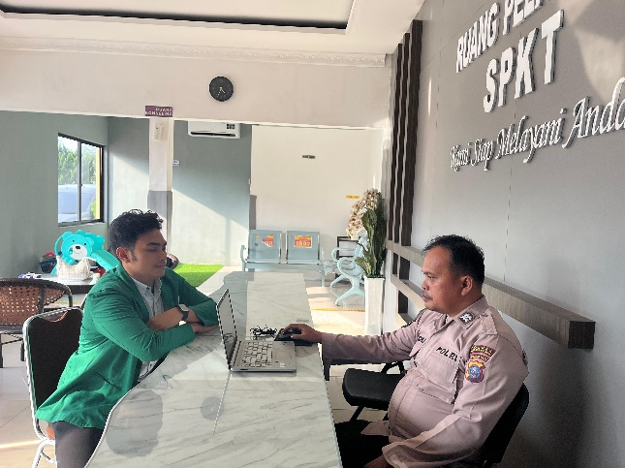
“Selama ini kami belum pernah menerima laporan pinjol ilegal secara resmi. Tapi kami terbuka, siapa saja yang merasa jadi korban bisa melapor dan akan kami bantu prosesnya sesuai prosedur.”
Gambar 4.1 Wawancara dengan Petugas SPKT Polres Sergai
Sumber : Dokumentasi Pribadi, 2025
Dalam wawancara yang dilakukan terhadap salah satu petugas SPKT Polres Serdang Bedagai, dijelaskan bahwa pihak kepolisian menyadari adanya kecenderungan korban pinjaman online ilegal yang enggan membuat laporan resmi ke kantor polisi. Petugas menyatakan:
“Memang banyak yang datang ke sini hanya untuk konsultasi, apalagi memang sudah banyak yang kemarin, tapi kadang berbeda dengan kasus pinjol ilegal ini, biasanya itu seperti pencemaran nama baik oleh akun fake media sosial dan kadang juga mereka belum berani buat laporan resmi. Biasanya mereka malu, apalagi kalau data pribadinya sudah disebar. Ada juga yang takut makin diteror kalau lapor ke polisi. Tapi kami selalu terbuka, dan setiap aduan tetap kami layani sebisa mungkin sesuai prosedur.”
Petugas tersebut juga menambahkan bahwa pihak kepolisian berupaya memberikan rasa aman bagi masyarakat yang ingin melapor, termasuk dengan menjaga kerahasiaan identitas pelapor dan memberikan penjelasan yang rinci terkait langkah hukum yang dapat diambil.
“Kalau memang korban belum siap melapor, kami tetap beri edukasi dan arahan. Tapi kami dorong juga untuk buat laporan tertulis supaya bisa kami tindak lanjuti secara hukum. Tanpa laporan resmi, kami sulit untuk memulai proses penyelidikan.”
Pernyataan ini menunjukkan bahwa pihak SPKT memahami hambatan psikologis dan sosial yang dialami korban, namun tetap mendorong adanya keberanian dari masyarakat untuk melapor demi keberlangsungan proses hukum.
Langkah-Langkah yang Dilakukan oleh pihak Sentra Pelayanan Kepolisian Terpadu (SPKT) Polres Serdang Bedagai :
- Penerimaan Korban oleh Petugas SPKT:
  - Petugas SPKT menyambut korban dan menanyakan maksud serta tujuan kedatangan secara umum.
  - Jika korban menyampaikan bahwa ia menjadi korban penyalahgunaan atau tindakan melawan hukum oleh pihak pinjaman online, petugas langsung mengarahkan untuk pembuatan laporan resmi.
- PencatatanKronologiKejadian:
  - Korbandimintauntukmenjelaskankronologikejadiansecaralengkapdanterperinci, mulaidariawalmulameminjam, jumlah yang dipinjam, proses penagihan, hinggabentuk-bentukintimidasiatauancaman yang diterima.
  - Petugasmencatatsemuainformasipentingsepertitanggalkejadian, identitaspihak yang terlibat (jikadiketahui), sertadampak yang ditimbulkan (baikmateriilmaupun non-materiilsepertitekananpsikologisataupencemarannamabaik).
- PenyerahanBuktiAwaloleh Korban:
Korban diminta untuk menyerahkan atau memperlihatkan bukti-bukti awal yang mendukung laporan, antara lain:
  - Screenshot percakapan: Berisi interaksi antara korban dengan pihak aplikasi pinjol maupun debt collector, terutama yang mengandung unsur intimidasi, ancaman, atau pemaksaan pembayaran.
  - Bukti transfer atau mutasi rekening: Menunjukkan transaksi keuangan yang terjadi, baik saat pinjaman cair maupun saat cicilan atau pelunasan dilakukan.
  - Bukti ancaman atau penyebaran data pribadi: Bisa berupa pesan teks, tangkapan layar media sosial, email, atau pesan WhatsApp yang berisi teror, penyebaran data pribadi (seperti KTP, kontak darurat, foto pribadi), dan pengiriman pesan ke seluruh kontak telepon korban.
  - Dokumen lain (jika ada): Seperti perjanjian pinjaman, surat tagihan, atau informasi dari aplikasi pinjol terkait jumlah utang dan bunga.

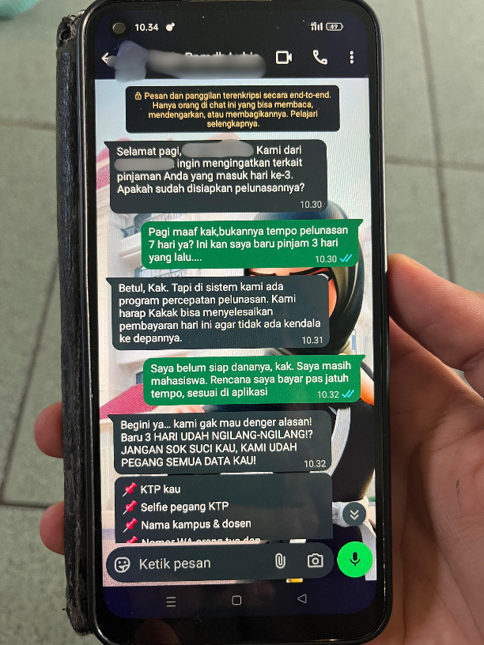
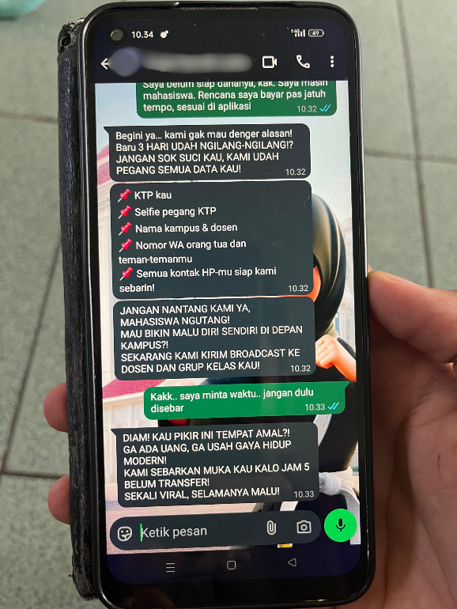
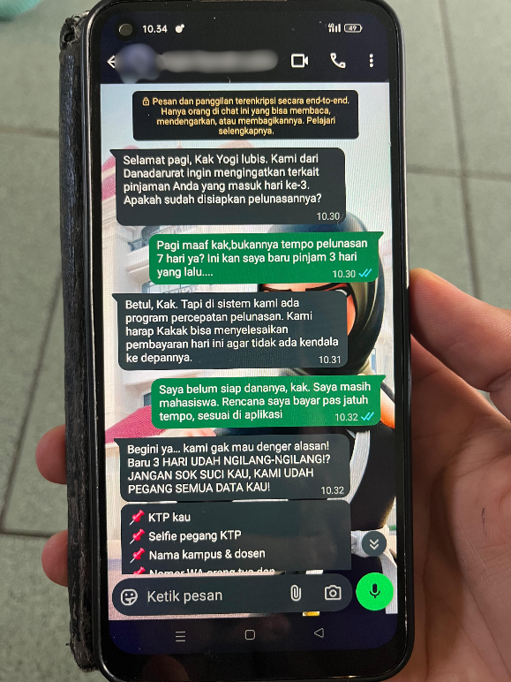

Gambar 4.2Ancaman Pelaku ke Korban Mahasiswa R (Inisial) melalui WhatsApp
Sumber : Dokumentasi Pribadi, 2025

- Verifikasi Identitas Korban dan Bukti Awal:
  - Petugas memeriksa identitas diri korban (KTP atau identitas lainnya) serta mencocokkannya dengan dokumen atau bukti yang diserahkan.
  - Petugas juga memberikan penjelasan awal mengenai proses hukum yang akan dijalani, serta hak dan kewajiban korban sebagai pelapor.
- PembuatanLaporanPolisi (LP):
  - Setelahsemuainformasidanbuktiawaldianggapcukup, petugasmenyusundanmengetikLaporanPolisi (LP), yang mencatatseluruhketerangankorbandanklasifikasidugaantindakpidana yang terjadi.
  - Laporan ini menjadi dokumen resmi dasar untuk proses penyelidikan dan penyidikan lanjutan oleh unit terkait, dalam hal ini Unit Tipidter Satreskrim.
- PemberianTandaBuktiLaporan:
  - Setelah LP selesai dibuat dan ditandatangani, korban diberikan Tanda Bukti Laporan sebagai bukti sah bahwa laporan telah diterima dan dicatat dalam sistem kepolisian.
  - Tanda bukti ini juga mencantumkan nomor laporan, tanggal, serta nama penyidik yang nantinya akan menangani kasus tersebut.
- PemberitahuanTindakLanjut:
  - Petugas memberikan informasi kepada korban bahwa kasus akan diteruskan ke Unit Tindak Pidana Tertentu (Tipidter) Satreskrim untuk dilakukan validasi awal dan investigasi lebih lanjut.
  - Korban juga diberi tahu bahwa ia dapat diminta kembali untuk memberikan keterangan tambahan atau melengkapi bukti jika diperlukan.
Petugas juga menambahkan bahwa keberanian masyarakat dalam melapor sangat penting sebagai titik awal penindakan. Tanpa adanya laporan, kepolisian tidak dapat mengambil tindakan konkret karena tidak ada dasar hukum untuk memulai proses penyidikan. Hal ini sejalan dengan pendekatan hukum formal yang dilakukan kepolisian dalam menangani tindak pidana siber, termasuk pinjol ilegal. Seperti disampaikan oleh Hutagalung, bahwa “Tantangan utama aparat penegak hukum dalam menangani pinjaman online ilegal adalah sifatnya yang lintas yurisdiksi, anonim, serta menggunakan teknologi yang canggih untuk menghindari pelacakan.”

Penerusan ke Unit Tipidter Satreskrim(Tindak Pidana Tertentu - Satuan Reserse Kriminal)
Setelah laporan resmi diterima oleh Sentra Pelayanan Kepolisian Terpadu (SPKT), berkas laporan dan bukti awal diserahkan kepada Unit Tindak Pidana Tertentu (Tipidter) pada Satuan Reserse Kriminal (Satreskrim) untuk dilakukan validasi awal dan pengkajian terhadap substansi aduan.Penyidik dari Unit Tindak Pidana Tertentu (Tipidter) Satreskrim Polres Serdang Bedagai menjelaskan bahwa meskipun laporan terkait kasus pinjaman online ilegal belum banyak diterima secara resmi, pihaknya telah memiliki strategi antisipatif dengan mempelajari pola-pola kejahatan digital dari kasus serupa yang terjadi di wilayah lain.
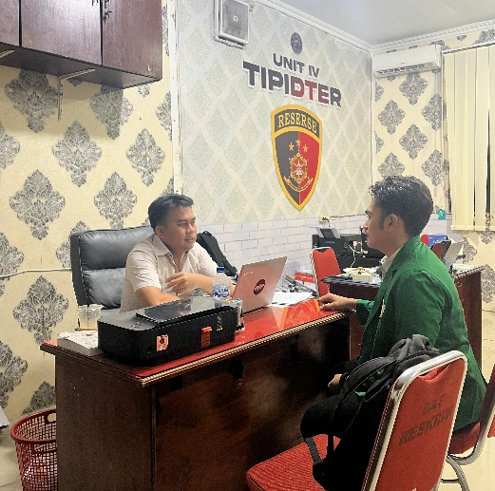
“ Tantangan kepolisian itu biasanya pelaku seringkali berada lintas daerah, bahkan lintas negara. Dalam kondisi seperti ini, kami dari pihak Polres tidak dapat langsung melakukan koordinasi dengan instansi pusat seperti OJK atau Kominfo. Namun, kami dapat meneruskan hasil penyelidikan dan laporan ke Polda atau Mabes Polri untuk ditindaklanjuti lebih lanjut, termasuk permintaan pemblokiran platform pinjaman online ilegal melalui jalur resmi.”

Gambar 4.3 Wawancara dengan BRIPTU F Penyidik Unit Tipidter Polres Sergai
Sumber : Dokumentasi Pribadi, 2025

Kegiatan yang dilakukan oleh Unit Tipidter:
- Analisis Awal terhadap Bukti yang Diberikan oleh Korban:
  - Pemeriksaan terhadap dokumen atau tangkapan layar (screenshot) yang berisi bukti peminjaman, percakapan dengan pihak penagih, bukti transfer uang, hingga ancaman atau intimidasi yang diterima korban.
  - Verifikasi keaslian bukti, seperti metadata file, waktu pengambilan, dan konteks komunikasi.
- Pengecekan Legalitas Platform Pinjaman Online (Pinjol):
  - Pengecekan nama aplikasi atau platform pinjol melalui daftar resmi yang dikeluarkan oleh Otoritas Jasa Keuangan (OJK), baik yang terdaftar maupun yang sudah dinyatakan ilegal.
  - Pemeriksaan apakah aplikasi pinjol tersebut memiliki izin operasional, alamat kantor yang jelas, dan informasi kontak resmi.
  - Koordinasi dengan OJK atau Satgas Waspada Investasi jika diperlukan, untuk memperoleh informasi tambahan terkait platform yang dilaporkan.
- PenelusuranPolaPenagihan yang DilakukanolehPihakPinjol:
  - Identifikasiapakahpenagihandilakukanolehpihak internal perusahaanpinjolataudiserahkankepadapihakketiga (debt collector).
  - Pemeriksaanapakahpenagihandilakukandengancara-cara yang melanggarhukum, sepertiancamankekerasan, penyebaran data pribadikepihakluar, pelecehan verbal, atautindakanintimidatiflainnya.
  - Penelusuranapakahpenagihandilakukan di luar jam yang diperbolehkan, yaitu di luar jam 08.00–20.00 WIB, ataudilakukansecaraterus-menerus yang menyebabkantekananpsikologisterhadap korban.
- PemetaanDugaanTindakPidana:
  - Menentukanapakahperbuatan yang dilakukanolehpihakpinjolmengandungunsurtindakpidana, sepertipelanggaranterhadapUndang-UndangPerlindunganKonsumen, Undang-Undang ITE (terutamapasalterkaitpenyebaran data pribadidanpencemarannamabaik), sertaunsurpidanapemerasanataupengancaman.
  - Pengkajianapakahadaunsurtindakpidanakorporasi, jikapraktik yang dilakukanmerupakanbagiandarisistematisasitindakanmelanggarhukumolehpihakperusahaan.
- Pengumpulan Informasi Awal dari Pihak Terkait:
  - Jika diperlukan, pemanggilan awal terhadap korban untuk klarifikasi.
  - Upaya pelacakan keberadaan server aplikasi atau akun penagih untuk keperluan penyelidikan lebih lanjut.

Penyelidikan Awal
Apabila bukti permulaan yang disampaikan oleh korban dinilai cukup kuat dan relevan untuk menduga telah terjadi tindak pidana, maka laporan tersebut akan ditindaklanjuti ke tahap penyelidikan oleh penyidik Unit Tindak Pidana Tertentu (Tipidter) pada Satuan Reserse Kriminal (Satreskrim) Polres. Pada tahap ini, penyidik bertugas mengumpulkan keterangan, memperkuat alat bukti, serta mengidentifikasi pelaku dan modus operandi yang digunakan dalam perkara pinjaman online ilegal. Tahapan penyelidikan ini menjadi dasar untuk menentukan apakah kasus dapat ditingkatkan ke tahap penyidikan berdasarkan ketentuan hukum yang berlaku.
RangkaianKegiatanPenyelidikan:
- Pemeriksaan Korban Melalui Berita Acara Pemeriksaan (BAP)
- Korban akan dipanggil secara resmi untuk dimintai keterangan lebih rinci melalui proses interogasi formal yang dituangkan dalam Berita Acara Pemeriksaan (BAP).
- Dalam BAP, penyidikmenggali:
  - Kronologikejadian: Mulaidari proses awalpeminjaman, caraaplikasibekerja, jangkawaktupinjaman, bunga yang dikenakan, hinggawaktuterjadinyaintimidasiataupenyalahgunaan data pribadi.
  - Motif pinjaman: Apakahkorbanmeminjamsecarasadaratauterpaksa, danapakahterdapatketidaksesuaianantaraperjanjianawaldanpraktik yang dijalankanaplikasipinjol.
  - Dampak yang dialami: Dampak psikologis (rasa takut, stres), sosial (penyebaran data ke keluarga/kerabat), hingga ekonomi (kerugian finansial akibat bunga mencekik atau pemerasan).
- IdentifikasiUnsurTindakPidana
Penyidik mulai mengkaji dan menyesuaikan fakta-fakta yang telah terkumpul dengan norma-norma hukum positif guna menentukan apakah telah terjadi suatu tindak pidana.Beberapapasal yang berpotensidikenakan, antara lain:
- Pasal 378 KUHP tentangPenipuan:
  - Jikaditemukanadanyaunsurtipumuslihat, janjipalsu, ataumanipulasi yang dilakukanolehaplikasipinjolterhadapkorban demi mendapatkankeuntungansecaramelawanhukum.
- Pasal 335 KUHP tentangPengancaman:
  - Dikenakanapabilakorbanmenerimaancamankekerasanatauteror, baiksecaralangsungmaupuntidaklangsung, termasukancamanmenyebarkan data pribadiataumerusakreputasikorban.
- Undang-Undang Informasi dan Transaksi Elektronik (UU ITE):
  - Pasal-pasal yang relevan mencakup penyebaran informasi pribadi tanpa izin, pelanggaran etika komunikasi digital, dan pencemaran nama baik melalui media elektronik.
- Undang-Undang Perlindungan Data Pribadi (UU PDP):
  - Jika ada bukti bahwa data pribadi korban disalahgunakan, dibocorkan ke publik, atau digunakan tanpa persetujuan untuk kepentingan penagihan yang merugikan korban.
- Investigasi Digital dan Forensik Siber
Dalam menghadapi kasus pinjaman online ilegal, Unit Tindak Pidana Tertentu (Tipiter) Polres Serdang Bedagai bekerja sama dengan tim siber dari Polda Sumatera Utara untuk melakukan investigasi digital. Hal ini dikarenakan keterbatasan alat pendukung yang dimiliki Polres Serdang Bedagai dalam hal pelacakan digitaldi mana saat ini kemampuan maksimal hanya sebatas pelacakan nomor telepon. Oleh karena itu, untuk proses yang lebih kompleks seperti identifikasi server, penelusuran domain, dan pelacakan aliran dana digital, pelaksanaan investigasi banyak diserahkan kepada tim siber Polda.
“Kami di Polres Serdang Bedagai belum memiliki peralatan yang memadai untuk melakukan pelacakan digital secara menyeluruh. Alat yang kami miliki paling maksimal hanya untuk pelacakan nomor handphone.”
Oleh karena itu, untuk proses yang lebih kompleks seperti pelacakan IP address, identifikasi server aplikasi, dan analisis metadata digital, pihak Polres umumnya menyerahkan penanganannya kepada tim siber Polda Sumatera Utara yang memiliki peralatan, sumber daya, dan keahlian yang lebih lengkap.
Investigasi digital ini mencakup pelacakan jejak digital, identifikasi server aplikasi, serta pemetaan aliran dana mencurigakan melalui dukungan teknologi informasi. Pendekatan lintas bidang ini sejalan dengan model penegakan hukum modern yang mengintegrasikan kemampuan forensik siber dalam mengungkap kejahatan berbasis teknologi.
Kegiataninvestigasimeliputi:
- Analisis metadata dari aplikasi pinjol:
Metadata dari file dan komunikasi korban digunakan untuk melacak waktu, lokasi, dan perangkat yang digunakan pelaku.
- Pelacakan domain atau IP address:
Jika aplikasi masih aktif, tim siber akan menelusuri alamat domain atau IP untuk mengidentifikasi server hosting, termasuk kemungkinan keterkaitan dengan pelaku dari dalam atau luar negeri.
- Penelusuran nomor rekening dan identitas pengelola:
Nomor rekening tujuan transfer dari korban dilacak melalui koordinasi dengan pihak perbankan dan PPATK untuk mengidentifikasi potensi pencucian uang. Selain itu, nomor telepon penagih, akun media sosial, dan kepemilikan rekening turut dianalisis sebagai bagian dari upaya penelusuran digital.
- Koordinasi dengan Lembaga Terkait:
Dalam upaya mengungkap dan menindak kasus pinjaman online ilegal, Polres Serdang Bedagai juga membutuhkan dukungan dari berbagai lembaga terkait. Namun, karena keterbatasan kewenangan dan struktur koordinasi, Polres tidak dapat langsung menjalin komunikasi dengan lembaga pusat seperti Otoritas Jasa Keuangan (OJK) atau Kementerian Komunikasi dan Informatika (Kominfo). Koordinasi dengan lembaga-lembaga tersebut umumnya dilakukan melalui tingkat Polda bahkan tingkat Mabes Polri.
“Kami di Polres tentu butuh dukungan dari lembaga seperti OJK dan Kominfo untuk penanganan pinjol ilegal, apalagi kalau sudah masuk ke ranah penyebaran data pribadi atau aplikasi ilegal. Tapi kami di tingkat Polres tidak bisa langsung koordinasi ke sana. Biasanya harus lewat Polda dulu bahkan jika perlu langsung dari Mabes Polri. Jadi, ada jalur struktural yang harus diikuti.”
Adapun lembaga-lembaga yang dilibatkan melalui jalur koordinasi Polda meliputi:
- Otoritas Jasa Keuangan (OJK): Untuk memverifikasi legalitas platform pinjaman online serta mengetahui apakah platform tersebut sudah pernah dilaporkan sebelumnya.
- Kementerian Komunikasi dan Informatika (Kominfo): Untuk proses pemblokiran situs/aplikasi ilegal serta pelacakan digital lanjutan yang memerlukan akses teknologi tingkat pusat.
- Satgas Waspada Investasi: Memberikan informasi tambahan mengenai daftar hitam platform pinjaman online ilegal dan modus-modus penipuan yang sedang marak.
- PPATK (Pusat Pelaporan dan Analisis Transaksi Keuangan): Untuk analisis transaksi keuangan yang mencurigakan serta indikasi tindak pidana pencucian uang.
Keterbatasan dalam koordinasi langsung ini menjadi salah satu tantangan dalam penanganan kasus, sehingga sinergi antara Polres dan Polda menjadi penting untuk menjembatani akses informasi dan sumber daya yang lebih luas. Tahapan koordinasi ini juga menentukan arah lanjutan dari proses hukum, termasuk kemungkinan naik ke tahap penyidikan secara lebih mendalam

Naik ke Tahap Penyidikan (jika memenuhi unsur pidana)
Setelah tahap penyelidikan menunjukkan adanya unsur pidana yang terpenuhi dan didukung dengan bukti permulaan yang cukup, maka kasus pinjaman online ilegal dinaikkan ke tahap penyidikan. Tahap ini merupakan bagian dari proses penegakan hukum yang bertujuan untuk menemukan dan menetapkan tersangka, dengan cara mengumpulkan dan menguji alat bukti secara sah sesuai dengan hukum acara pidana.
Langkah-Langkah dalam Tahap Penyidikan:
- Pemanggilan dan Pemeriksaan Saksi-Saksi
Penyidik melakukan serangkaian pemeriksaan terhadap berbagai saksi guna memperkuat konstruksi hukum dan mengaitkan antara pelaku dengan peristiwa pidana yang terjadi. Saksi-saksi yang diperiksameliputi:
- Saksikorbantambahan: Jikaterdapatlebihdarisatukorbanataupenggunaaplikasipinjol yang mengalamiperlakuanserupa, merekaakandipanggiluntukmemberikankesaksiangunamenguatkanpoladan modus yang digunakanolehpelaku.
- Keluarga, teman, ataurekankerjakorban: Merekadapatmemberikanketeranganmengenaidampaknyatadariancaman yang dilakukanpelaku, terutamajikamerekamenerimapesanintimidatifataupenyebaran data pribadi korban.
- Saksiteknisatauadministratif: Misalnya, petugaslayanankeuangan, pihak operator seluler (jikapelakumenggunakannomoranonim), ataupihakketiga yang memilikiketerkaitandengantransaksimaupun media distribusiancaman.
- Pemeriksaan Ahli
Untuk memperkuat alat bukti dan memberikan penilaian objektif dari sudut keilmuan, penyidik melibatkan ahli yang kompeten di bidang tertentu, seperti:
- Ahliforensik digital:
  - Untuk menelusuri jejak-jejak elektronik seperti email, metadata pesan, log aktivitas aplikasi, dan hubungan antara akun-akun pelaku yang digunakan untuk menipu atau meneror korban.
  - Ahli forensik juga memverifikasi keaslian bukti digital (autentikasi) serta kemungkinan manipulasi data.
- Ahli hukum atau teknologi finansial digital (fintech):
  - Jika diperlukan, untuk menjelaskan sistem kerja aplikasi pinjol, pelanggaran terhadap ketentuan hukum yang berlaku (misalnya UU Perlindungan Konsumen, UU ITE, atau UU PDP), serta menilai legalitas operasional platform secara umum.
- Pelacakan dan Analisis Aliran Dana
Penyidik bekerja sama dengan lembaga terkait seperti Pusat Pelaporan dan Analisis Transaksi Keuangan (PPATK) untuk menelusuri aliran dana dalam transaksi pinjaman online ilegal. Tujuannya adalah mengidentifikasi pihak-pihak yang menerima keuntungan akhir dari kegiatan tersebut sebagai dasar dalam menetapkan tersangka dan membuktikan unsur pidana.
- Koordinasidenganpihak bank:
  - Untuk membuka data transaksi rekening yang terindikasi menerima pembayaran dari korban.
  - Penelusuran ini dilakukan dengan permintaan resmi (blocking dan pembukaan data nasabah) atas dasar hukum dan kepentingan penyidikan.
- Koordinasi dengan PPATK (Pusat Pelaporan dan Analisis Transaksi Keuangan):
  - PPATK menganalisis pola transaksi keuangan untuk mendeteksi kemungkinan praktik pencucian uang, rekening penampung, atau transfer antar-negara.
  - Juga membantu mengungkap jaringan yang lebih besar di balik pelaku lapangan.
- Identifikasi Pelaku
Tahap ini sangat krusial untuk mengungkap pelaku utama serta pihak-pihak yang turut membantu atau menjadi bagian dari sindikat. Dalam kasus pinjaman online ilegal, tantangan utama terletak pada penggunaan identitas palsu dan sistem yang disamarkan secara digital untuk menyulitkan pelacakan.
- Penggunaanidentitaspalsu:
  - Pelakukerapmenggunakan KTP palsu, akun email fiktif, dannomortelepontakterdaftaruntukmenyulitkanpelacakan.
  - Penyidik menggunakan teknik digital tracing dan bantuan lembaga telekomunikasi untuk melacak identitas asli.
- Penggunaan akun palsu atau rekening orang lain (rekening "pinjam"):
  - Pelaku sering meminjam identitas orang lain untuk membuka rekening bank, yang disebut juga dengan "rekening bodong".
  - Penyelidikan dilakukan untuk mengetahui apakah pemilik rekening terlibat atau hanya menjadi korban pemalsuan.
- Keterlibatanjaringanpenagihanatau debt collector ilegal:
  - Jikaditemukanbahwapelakumengalihkantugaspenagihankepadapihakketigatanpaizinresmi (tidakberbadanhukumatautidaksesuaiaturan OJK), makapihaktersebutjugadapatdijerathukum.

Penetapan Tersangka
Setelah seluruh alat bukti terkumpul dan memenuhi syarat yang diatur dalam Pasal 184 KUHAP, yaitu minimal dua alat bukti yang sah, penyidik dapat menetapkan satu atau lebih individu sebagai tersangka. Alat bukti yang digunakan dapat berupa:
- Keterangansaksi
- Keteranganahli
- Surat/dokumen
- Petunjuk
- Keterangantersangka.
Jikapenyidikmeyakinibahwapelakutelahmemenuhiunsur-unsurpidanadanbukti-bukticukupmendukungketerlibatannya, makadilakukanpenetapantersangkasecararesmi yang dituangkandalamBeritaAcaraPenetapanTersangka. Selanjutnya, dilakukan pemeriksaan tersangka guna memperoleh keterangan langsung dan menguji pembelaan atau penyangkalan. Bila diperlukan, penahanan dapat dilakukan berdasarkan pertimbangan subjektif, seperti kekhawatiran akan melarikan diri, menghilangkan barang bukti, atau mengulangi perbuatan pidana.
Tahap penyidikan ini menjadi jembatan penting menuju proses penuntutan di pengadilan. Keberhasilan penyidikan yang akurat dan menyeluruh akan sangat menentukan kuatnya posisi hukum korban dalam memperoleh keadilan, serta menjadi sarana untuk memberikan efek jera terhadap pelaku kejahatan pinjaman online ilegal.

Koordinasi dengan Lembaga Lain (OJK, Kominfo, Bank)
Dalam penanganan kasus pinjaman online (pinjol) ilegal, kepolisian tidak dapat bekerja secara mandiri. Hal ini disebabkan oleh sifat kejahatan yang bersifat lintas sektor, lintas yurisdiksi, serta menggunakan teknologi digital yang kompleks. Oleh karena itu, diperlukan kerja sama antar lembaga, seperti Otoritas Jasa Keuangan (OJK), Kementerian Komunikasi dan Informatika (Kominfo), serta Pusat Pelaporan dan Analisis Transaksi Keuangan (PPATK), guna mempercepat proses penindakan hukum, validasi legalitas aplikasi, pemblokiran akses ilegal, dan pelacakan perputaran dana serta aktor yang terlibat dalam jaringan kejahatan digital ini.
LembagadanTujuanKoordinasi:
- OJK (Otoritas Jasa Keuangan)
Sebagai otoritas pengawas sektor jasa keuangan di Indonesia, OJK memegang peran penting dalam mengawasi legalitas operasional fintech, termasuk pinjaman online.
Bentukkoordinasidengan OJK:
- Validasilegalitasentitaspinjol:
  - Penyidikakanmemintaklarifikasi status hukumaplikasipinjol, apakahterdaftardanberizin di OJK ataumasukdalamdaftar platform ilegal.
  - OJK akan memberikan data resmi melalui kanal pengaduan masyarakat atau langsung melalui surat keterangan legalitas.
- Permintaandaftarpinjolilegal:
  - OJK secara berkala merilis daftar pinjol ilegal berdasarkan laporan dan pemantauan.
  - Data ini digunakan sebagai acuan hukum untuk menetapkan bahwa suatu aplikasi telah melanggar peraturan.
- Rekomendasitindakanadministratif:
  - Jika aplikasi terbukti ilegal, OJK dapat mengeluarkan surat rekomendasi pemblokiran kepada Kominfo atau mengambil langkah pembekuan operasional.
Tidak semua perusahaan pinjaman online terdaftar dan memiliki izin resmi dari Otoritas Jasa Keuangan (OJK). Perusahaan pinjaman online ilegal merupakan perusahaan fintech yang tidak terdaftar, tidak diawasi, tidak resmi, dan tidak memiliki izin dari OJK, sehingga keberadaannya tidak diakui secara hukum dan dapat menimbulkan risiko bagi konsumen. Merujuk dari laman resmi Otoritas Jasa Keuangan (OJK) terkait ciri-ciri pinjaman online ilegal dan legal adalah sebagai berikut:
Tabel 4.1. Ciri – ciriPinjaman Online Ilegal dan Legal
No. | Aspek | Legal | Ilegal
1 | Status | Penyelenggara Pinjaman Online yang terdaftar/berizin OJK berstatus legal sesuai dengan POJK 77/POJK.01/2016. | Penyelenggara Pinjaman Online Ilegal tentunya berstatus ilegal, dan menjadi target dari Satgas Waspada Investasi (SWI) bersama Kominfo, Google Indonesia, danDirektorat Cybercrime Polri
2. | Lokasi Kantor/Domisili | Lokasi kantor Penyelenggara Pinjaman Online yang terdaftar/berizin OJK jelas, disurvei oleh OJK, dan dapat dengan mudah ditemui di Google. | Lokasi kantor Pinjaman Online ilegal tidak jelas/ditutupi dan bisa jadi berada di luar negeri untuk menghindari aparat hukum
3. | Regulator/Pengawas | Penyelenggara Pinjaman Online yang terdaftar/ berizin di OJK berada dalam pengawasan OJK sehingga sangat memperhatikan aspek pelindungan konsumen | Tidak ada regulator khusus yang bertugas mengawasi kegiatan penyelenggara Pinjaman Online ilegal
4. | Bunga & Denda | Pinjaman Online yang terdaftar/berizin OJK diwajibkan memberikan keterbukaan informasi mengenai bunga, dan denda maksimal yang dapat dikenakan kepada Pengguna. AFPI mengatur biaya pinjaman maksimal 0,8% per hari dan total seluruh biaya termasuk denda adalah 100% dari nilai pokok pinjaman | Penyelenggara Pinjaman Onlineilegal mengenakan biaya dan denda yang sangat besar dan tidak transparan.
5. | SyaratPinjamMeminjam | Penyelenggara Pinjaman Online yang terdaftar atau berizin OJK perlu mengetahui tujuan pinjaman serta membutuhkan dokumendokumen untuk melakukan credit scoring. | Pinjaman pada Penyelenggara Pinjaman Online ilegal cenderung sangat mudah, tanpa menanyakan keperluan pinjaman.
6. | Cara Penagihan | Tenaga penagih pada Pinjaman Online yang terdaftar/berizin dari OJK wajib mengikuti sertifikasi tenaga penagih yang dilakukan oleh AFPI | Penyelenggara Pinjaman Online Ilegal melakukan penagihan dengan cara-cara yang kasar, cenderung mengancam, tidak manusiawi, dan bertentangan dengan hukum
7. | KepatuhanPeraturan | PenyelenggaraPinjamanOnline yang terdaftaratauberizin OJK wajibuntuktundukpada  peraturan, baikPOJK,maupun peraturanperundang-undanganyang berlaku | Penyelenggara Pinjaman Online Ilegal melakukan kegiatan tanpa tunduk pada peraturan, baik POJK maupun peraturan perundang-undangan lain yang berlaku
8. | PengaduanKonsumen | Penyelenggara pinjaman online wajibmenindaklanjuti pengaduan dan melaporkannya ke OJK. Pengguna dapat mengadu ke OJK, AFPI, atau menyelesaikan sengketa melalui lembagapenyelesaiansengketa. | Pinjaman Online Ilegal tidak menanggapi pengaduan Pengguna dengan baik
9. | Akses Data Pribadi | Pinjaman Online yangterdaftar/berizin OJK hanyadiizinkanmengakses Camera, Microphone, dan Location padahandphonepengguna | Aplikasi Pinjaman Online Ilegal akan meminta akses kepada seluruh pribadi yang ada di dalam handphone Pengguna yang kemudian disalahgunakan untuk melakukan penagihan
10. | Keamanan Nasional | PenyelenggaraPinjaman Online yang terdaftar/berizin OJK wajibmenempatkan Pusat Data danPusatPemulihanBencana di wilayah Republik Indonesia | PenyelenggaraPinjaman Online Ilegaltidakpatuhpadaaturanmenempatkan data pengguna di Indonesia dantidakmemilikiPusatPemulihanBencanapadasaatterjadigangguanterhadapsistemelektronik.
Sumber : Laman Resmi Otoritas Jasa Keuangan

- Kominfo (Kementerian Komunikasi dan Informatika)
Kementerian Komunikasi dan Informatika (Kominfo) memiliki peran strategis dalam pengelolaan aspek teknis digital di Indonesia. Tugas utama Kominfo meliputi pemantauan aktivitas di internet, pengendalian konten yang dianggap melanggar hukum atau norma sosial, serta pemblokiran akses terhadap teknologi informasi yang berpotensi merugikan masyarakat atau bertentangan dengan regulasi nasional. Selain itu, Kominfo juga berperan dalam pengembangan infrastruktur digital dan pengawasan terhadap penyebaran informasi untuk menjaga keamanan siber dan ketertiban publik.
BentukkoordinasidenganKominfo:
- Pemblokiransitus/aplikasipinjolilegal:
  - Berdasarkan hasil penyelidikan atau rekomendasi dari OJK, penyidik mengajukan permohonan pemblokiran kepada Kominfo.
  - Kominfokemudianmenutupakseske domain, website, atauaplikasimelalui provider internet di Indonesia.
- Pelacakan server dan jejak digital:
  - Jika aplikasi atau situs beroperasi di luar negeri, Kominfo membantu mengidentifikasi lokasi server, IP address, dan platform distribusi digital.
  - Kominfo juga dapat melakukan koordinasi dengan penyedia layanan hosting internasional untuk mendukung penegakan hukum.
- Bank Indonesia dan Lembaga Perbankan (Bank Tempat Korban Mentransfer Dana)
Dalam kasus pinjaman online ilegal, pelaku biasanya menerima dana korban melalui rekening bank. Oleh sebab itu, peran bank menjadi sangat krusial dalam proses pelacakan, pemantauan, dan pemblokiran aliran dana yang mencurigakan guna mencegah kerugian lebih lanjut serta membantu penegakan hukum.
Bentuk koordinasi dengan sektor perbankan:
- Pemblokiranrekeningpelaku:
  - Setelah mendapatkan bukti keterlibatan, penyidik dapat mengajukan permohonan pemblokiran sementara rekening atas nama pelaku.
  - Langkah ini penting untuk mencegah pelaku menarik dana yang sudah diterima dari korban.
- Pelacakanalirandana (follow the money):
  - Penyidik meminta data mutasi rekening untuk mengetahui:
    - Jumlahtransaksimasuk/keluar
    - Identitaspenerimadanpengirim dana
    - Kemungkinan adanya rekening penampung atau transfer berantai (layering)
  - Jika diduga kuat sebagai pencucian uang, koordinasi dilanjutkan ke PPATK.
- Verifikasipembukaanrekening:
  - Bank diminta memberikan informasi apakah rekening dibuka secara legal, atau menggunakan identitas palsu/pihak ketiga.
- PPATK (Pusat Pelaporan dan Analisis Transaksi Keuangan)
Dalam kasus yang melibatkan nominal besar, transfer lintas wilayah, atau indikasi potensi pencucian uang, Pusat Pelaporan dan Analisis Transaksi Keuangan (PPATK) dilibatkan untuk melakukan analisis mendalam dan melaporkan transaksi yang mencurigakan kepada pihak berwenang. Peran PPATK sangat penting dalam mendukung proses investigasi dan penegakan hukum terkait tindak pidana keuangan tersebut.
Bentukkoordinasi:
- Analisistransaksimencurigakan:
  - PPATK memantau dan memberikan laporan intelijen keuangan untuk memperlihatkan pola-pola transaksi yang tidak wajar atau mengindikasikan kejahatan finansial.
- Deteksijaringanlebihluas:
  - Melalui sistem mereka, PPATK dapat mengungkap keterlibatan akun-akun lain, baik individu maupun korporasi, yang berperan dalam memfasilitasi dana dari pinjol ilegal
- Lembaga Penegak Hukum Lintas Wilayah dan Luar Negeri
Kejahatan pinjol ilegal sering kali melibatkan pelaku lintas daerah bahkan lintas negara, sehingga memerlukan kerja sama vertikal dan horizontal.
Koordinasi lintas wilayah dan negara meliputi:
- Polres, Polda, hingga Mabes Polri:
  - Jika pelaku atau korban berada di wilayah berbeda, maka dilakukan komunikasi antar-polres atau antar-polda untuk sinkronisasi penyidikan.
  - Mabes Polri juga dapat mengambil alih kasus dengan cakupan nasional atau multinasional.
- Interpol danlembagainternasional:
  - Jika server berada di luar negeri atau pelaku berdomisili di luar Indonesia, maka penyidik akan berkoordinasi dengan Interpol atau mitra penegak hukum luar negeri melalui Divhubinter Polri.
  - Bisa dilakukan permintaan Red Notice jika pelaku melarikan diri ke negara lain.
- Kerja sama dengan Kedutaan atau Atase Hukum Luar Negeri:
  - Untuk kebutuhan ekstradisi atau pengumpulan alat bukti lintas yurisdiksi, kepolisian dapat berkomunikasi melalui jalur diplomatik atau mutual legal assistance (MLA).
Koordinasi dengan berbagai lembaga terkait merupakan langkah krusial dalam keberhasilan penanganan kasus pinjaman online ilegal. Melalui kolaborasi yang efektif antarinstansi, proses penyidikan tidak hanya mampu menindak pelaku di tingkat lapangan, tetapi juga dapat mengungkap jaringan yang lebih luas di balik praktik kejahatan keuangan berbasis digital. Pendekatan terpadu ini juga memperkuat perlindungan hukum bagi korban sekaligus memberikan efek jera yang signifikan bagi pelaku kejahatan.
Namun menurut Kanit Reskrim Polres Serdang Bedagai, hingga saat ini belum ada satu pun laporan masyarakat yang secara resmi dilaporkan, yang menjadi kendaladalam memulai proses penyelidikan. Banyak korban enggan melapor karena alasan malu, takut disebar datanya, atau tidak mengetahui prosedur pelaporan.

BAB V
PENUTUP

Kesimpulan
Berdasarkan hasil penelitian dan pembahasan yang telah dijelaskan dalam bab sebelumnya, maka penulis dapat menarik beberapa kesimpulan sebagai berikut:
- Penerapan Ketentuan Hukum Pidana terhadap Tindak Pidana Pinjaman Online Ilegal di Polres Serdang Bedagai dilakukan melalui pendekatan normatif terhadap sejumlah peraturan perundang-undangan yang relevan. Beberapa pasal dalam KUHP yang digunakan antara lain Pasal 378 tentang penipuan dan Pasal 368 tentang pemerasan. Selain itu, Polres Serdang Bedagai juga merujuk pada Undang-Undang Nomor 11 Tahun 2008 jo. UU No. 19 Tahun 2016 tentang Informasi dan Transaksi Elektronik (ITE), Undang-Undang Nomor 8 Tahun 1999 tentang Perlindungan Konsumen, serta Undang-Undang Nomor 27 Tahun 2022 tentang Perlindungan Data Pribadi (UU PDP). Ketentuan-ketentuan ini digunakan sebagai dasar hukum untuk mengkaji dan menjerat pelaku pinjol ilegal yang terbukti melakukan pelanggaran hukum.
- Proses Penyelidikan Aparat Hukum di Polres Serdang Bedagai menunjukkan bahwa hingga saat ini belum terdapat laporan resmi dari masyarakat terkait kasus pinjaman online ilegal, meskipun petugas SPKT telah menerima banyak konsultasi dan pengaduan informal dari masyarakat. Hambatan utama yang menyebabkan korban enggan melapor antara lain rasa malu, ketakutan terhadap intimidasi lanjutan, serta kurangnya pemahaman terhadap prosedur hukum. Hal ini berdampak pada terbatasnya dasar hukum bagi aparat untuk memulai proses penyelidikan secara formal.
- Langkah-langkah penanganan oleh Unit Tipidter Satreskrim Polres Serdang Bedagai meliputi analisis awal terhadap laporan, verifikasi bukti digital, pengecekan legalitas platform pinjol melalui daftar OJK, serta pemetaan unsur pidana yang terjadi. Dalam pelaksanaannya, penyidik juga melakukan penyelidikan awal, pemeriksaan korban dan saksi, pelacakan digital dengan bantuan tim siber Polda, dan koordinasi dengan lembaga seperti OJK, Kominfo, PPATK, dan pihak perbankan. Penyelidikan hanya dapat ditingkatkan ke tahap penyidikan jika ditemukan dua alat bukti permulaan yang cukup.
- Koordinasi antar lembaga menjadi kunci dalam penindakan pinjol ilegal, mengingat kejahatan ini bersifat lintas yurisdiksi dan sering melibatkan teknologi digital kompleks. Namun, karena keterbatasan wewenang di tingkat Polres, koordinasi langsung ke lembaga pusat seperti OJK atau Kominfo harus melalui jalur struktural, yakni Polda atau Mabes Polri. Hal ini menjadi tantangan tersendiri dalam upaya pemberantasan pinjaman online ilegal yang pelakunya kerap menggunakan identitas palsu, akun anonim, serta aplikasi berbasis luar negeri.
- Dampak dari praktik pinjaman online ilegal sangat merugikan korban, baik dari sisi materiil maupun non-materiil. Korban yang diwawancarai dalam penelitian ini mengalami tekanan psikologis, intimidasi sosial, pencemaran nama baik, serta penyebaran data pribadi secara ilegal. Hal ini mengindikasikan bahwa pinjaman online ilegal tidak hanya merupakan pelanggaran administratif, tetapi juga kejahatan yang menyentuh hak asasi manusia dan ketertiban umum.
Dengan demikian, dapat disimpulkan bahwa penanganan tindak pidana pinjaman online ilegal memerlukan sinergi kuat antara aparat penegak hukum, instansi pemerintah, dan kesadaran hukum masyarakat. Penegakan hukum yang tegas dan komprehensif sangat diperlukan untuk memberikan efek jera bagi pelaku, perlindungan bagi korban, serta menciptakan sistem keuangan digital yang aman dan bertanggung jawab.

Saran
Berdasarkan hasil penelitian dan kesimpulan yang telah diuraikan, penulis memberikan beberapa saran sebagai berikut:
- Kepada Aparat Penegak Hukum, khususnya Polres Serdang Bedagai, disarankan untuk terus meningkatkan kapasitas dan kompetensi dalam bidang penyelidikan tindak pidana berbasis digital, termasuk kejahatan pinjaman online ilegal. Kerja sama yang lebih intensif dengan Polda, OJK, Kominfo, dan lembaga lain sangat diperlukan untuk mempercepat proses penanganan kasus dan pemblokiran platform ilegal.
- Kepada Pemerintah, diharapkan untuk memperkuat regulasi dan sistem pengawasan terhadap aktivitas pinjaman online, serta memperluas edukasi literasi keuangan digital kepada masyarakat, agar masyarakat dapat lebih berhati-hati dalam memilih layanan keuangan berbasis teknologi.
- Kepada Masyarakat, diimbau untuk tidak ragu melaporkan apabila menjadi korban pinjaman online ilegal. Peran aktif masyarakat dalam melaporkan tindak pidana sangat penting untuk mempercepat proses hukum dan mencegah semakin banyaknya korban.
- Kepada Peneliti Selanjutnya, disarankan untuk melakukan penelitian lanjutan dengan ruang lingkup yang lebih luas, seperti pada tingkat Polda atau Mabes Polri, agar dapat memperoleh gambaran menyeluruh tentang strategi nasional dalam penanggulangan pinjaman online ilegal secara terpadu.

DAFTAR PUSTAKA

A. Buku
Ahmad Sofian, Hukum Acara Pidana Kontemporer: Pendekatan Teori dan Praktik, Jakarta: Prenadamedia Group, 2020.
Ahmad Sofian, Hukum Pidana Kontemporer, Jakarta: Prenadamedia Group, 2021.
Albi Anggito dan Johan Setiawan, Metode Penelitian Kualitatif, Sukabumi: CV Jejak, 2018.
Andi Hamzah, Hukum Pidana Khusus, Jakarta: Sinar Grafika, 2020.
Barda Nawawi Arief, Bunga Rampai Kebijakan Hukum Pidana, Jakarta: Kencana, 2019.
Barda Nawawi Arief, Kebijakan Legislatif dalam Penanggulangan Kejahatan, Jakarta: Kencana, 2020.
Budi Suhariyanto, Tindak Pidana di Bidang Teknologi Informasi dan Transaksi Elektronik, Yogyakarta: Deepublish, 2020.
E. Indriani, Hukum Perlindungan Data Pribadi di Era Digital, Jakarta: Prenadamedia Group, 2022.
Erdianto Effendi, HukumPidana Indonesia, Jakarta: Prenadamedia Group, 2020.
Halimatul Maryani, Pengantar Hukum Pidana, Medan: Fakultas Hukum UMN Al-Washliyah, 2023.
Lexy J. Moleong, Metodologi Penelitian Kualitatif, Bandung: Remaja Rosdakarya, 2019.
Lilik Mulyadi, Hukum Pidana Umum, Bandung: Alumni, 2021.
M. Yahya Harahap, Pembahasan Permasalahan dan Penerapan KUHAP: Penyidikan dan Penuntutan, Jakarta: Sinar Grafika, 2015.
Mamik, MetodologiKualitatif, Sidoarjo: Zifatama Publisher, 2015.
Norman K. Denzin, The Research Act: A Theoretical Introduction to Sociological Methods, New York: Routledge, 2019.
R. Soesilo, Kitab Undang-Undang Hukum Pidana serta Komentar-komentarnya, Jakarta: Politeia, 2019.
Rachmadi Usman, Aspek-Aspek Hukum Perbankan dan Lembaga Keuangan Lainnya di Indonesia, Jakarta: Kencana, 2019.
Richardus Eko Indrajit, Manajemen Sistem Informasi dan Teknologi Informasi, Jakarta: Bumi Aksara, 2019.
Ridwan Arifin, Profesionalisme Aparat Penegak Hukum dalam Penyelidikan dan Penyidikan Tindak Pidana, Yogyakarta: Genta Publishing, 2021.
Ridwan Arifin, Teori dan Praktik Hukum Pidana dalam Sistem Peradilan Indonesia, Yogyakarta: Genta Publishing, 2021.
Rudi Satrio Mukantardjo, Hukum Pidana Siber: Teori dan Praktik dalam Penanggulangan Kejahatan Dunia Maya, Jakarta: Kencana, 2021.
Yuliana R. Wulandari, Aspek Hukum Penegakan Terhadap Kejahatan Siber di Indonesia, Yogyakarta: Deepublish, 2020.
B. Peraturan Perundang-Undangan
Kitab Undang-Undang Hukum Acara Pidana (KUHAP), Pasal 1 angka 5 dan 6, Pasal 184.
Kitab Undang-Undang Hukum Perdata (KUHPer), Pasal 1754.
Kitab Undang-Undang Hukum Pidana (KUHP), Pasal 378 dan 368.
Peraturan Kepala Kepolisian Negara Republik Indonesia Nomor 6 Tahun 2019 tentang Penyidikan Tindak Pidana.
Peraturan Otoritas Jasa Keuangan Nomor 10/POJK.05/2022 tentang Layanan Pendanaan Bersama Berbasis Teknologi Informasi.
Peraturan Otoritas Jasa Keuangan Nomor 77/POJK.01/2016 tentang Layanan Pinjam Meminjam Uang Berbasis Teknologi Informasi.
Surat Edaran OJK Nomor 18/SEOJK.02/2017 tentang Tata Kelola dan Manajemen Risiko Layanan Pinjam Meminjam Uang Berbasis Teknologi Informasi.
Undang-Undang Nomor 11 Tahun 2008 tentang Informasi dan Transaksi Elektronik, sebagaimana diubah dengan Undang-Undang Nomor 19 Tahun 2016.
Undang-Undang Nomor 21 Tahun 2011 tentang Otoritas Jasa Keuangan.
Undang-Undang Nomor 27 Tahun 2022 tentang Perlindungan Data Pribadi.
Undang-Undang Nomor 8 Tahun 1981 tentang Hukum Acara Pidana.
Undang-Undang Nomor 8 Tahun 1999 tentang Perlindungan Konsumen.
C. Jurnal dan Skripsi
Heni Siswanti, “Penegakan Hukum Terhadap Pinjaman Online Ilegal di Indonesia”, Jurnal Hukum dan Teknologi, Vol. 3, No. 1, 2021, hlm. 78.
Sari Melati, “Penerapan Hukum Pidana dalam Kasus Pinjaman Online Ilegal”, Jurnal Ilmu Hukum dan Keamanan Siber, Vol. 5, No. 2, 2021, hlm. 142.
D. Internet / Online
OtoritasJasaKeuangan, Fintech Lending Legal vs. Ilegal, https://ojk.go.id/id/kanal/iknb/data-dan-statistik/direktori/fintech/Documents/Fintech%20Lending%20Legal%20vs.%20Ilegal.pdf, diakses 27 Mei 2025 pukul 01.50 WIB.
OtoritasJasaKeuangan, SatgasPastiBlokir 498 EntitasIlegal di September 2024, diakses 21 Februari 2025 pukul 08.00 WIB, https://ojk.go.id/id/beritas-dan-kegiatan/info-terkini/Pages/Satgas-Pasti-Blokir-498-Entitas-Ilegal-di-September-2024.aspx.
Otoritas Jasa Keuangan, Statistik Fintech Lending Periode Desember 2023, diakses melalui <www.ojk.go.id>..
E. Wawancara
Korban H (Inisial), Wawancara pada tanggal 29 Mei 2025 pukul 11.30 WIB.
Korban H (Inisial), Wawancara pada tanggal 29 Mei 2025 pukul 11.40 WIB.
Korban R (Inisial), Wawancara pada tanggal 30 Mei 2025 pukul 15.21 WIB.
Petugas SPKT AIPDA H (Inisial), Wawancara pada tanggal 31 Mei 2025 pukul 09.31 WIB.
Petugas SPKT AIPDA H (Inisial), Wawancara pada tanggal 31 Mei 2025 pukul 09.35 WIB.
Petugas SPKT AIPDA H (Inisial), Wawancara pada tanggal 31 Mei 2025 pukul 09.41 WIB.
Penyidik Unit Tipidter BRIPTU F (Inisial), Wawancara pada tanggal 31 Mei 2025 pukul 14.15 WIB.
Penyidik Unit Tipidter BRIPTU F (Inisial), Wawancara pada tanggal 31 Mei 2025 pukul 14.25 WIB.
Penyidik Unit Tipidter BRIPTU F (Inisial), Wawancarapadatanggal 31 Mei 2025 pukul 14.42 WIB.

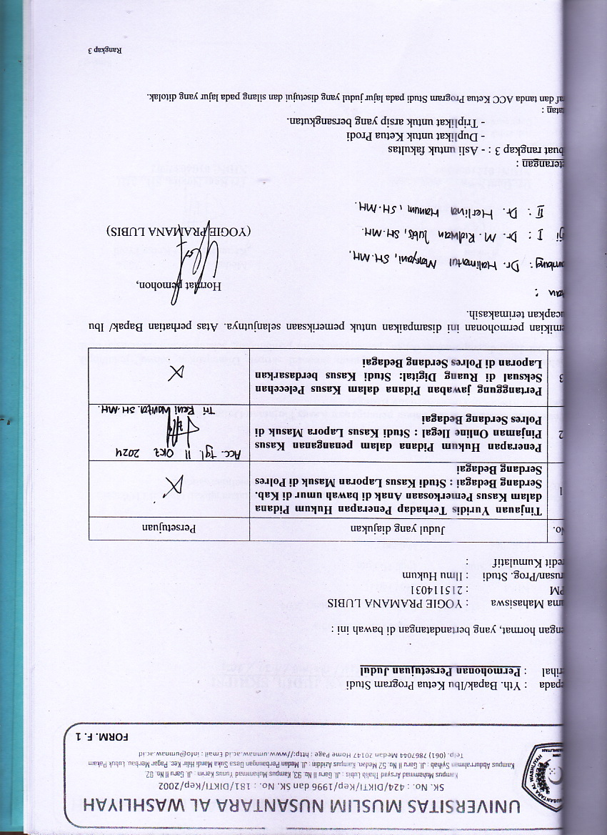
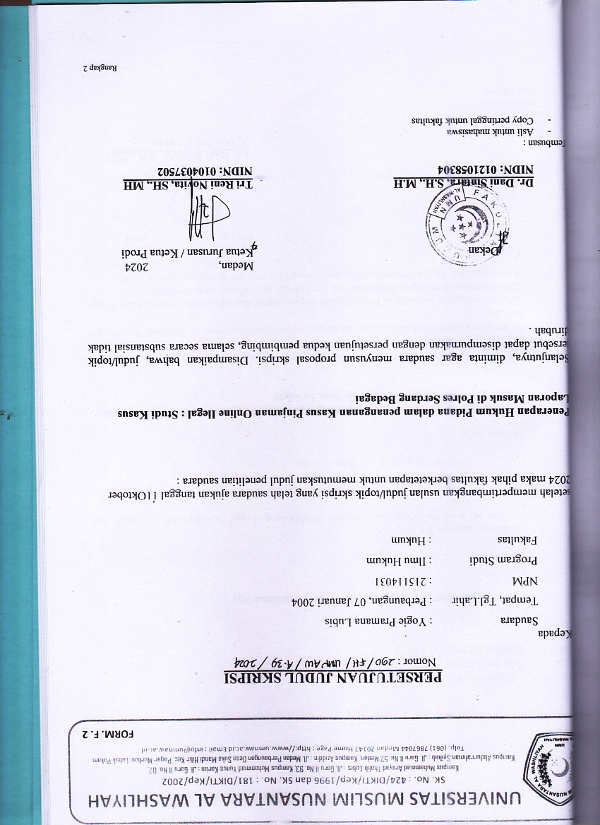
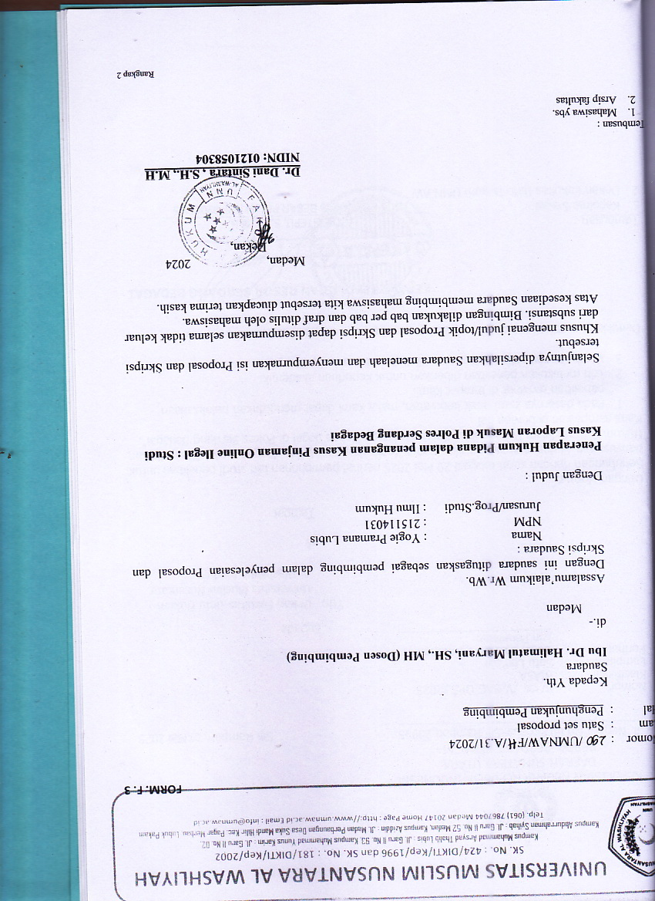
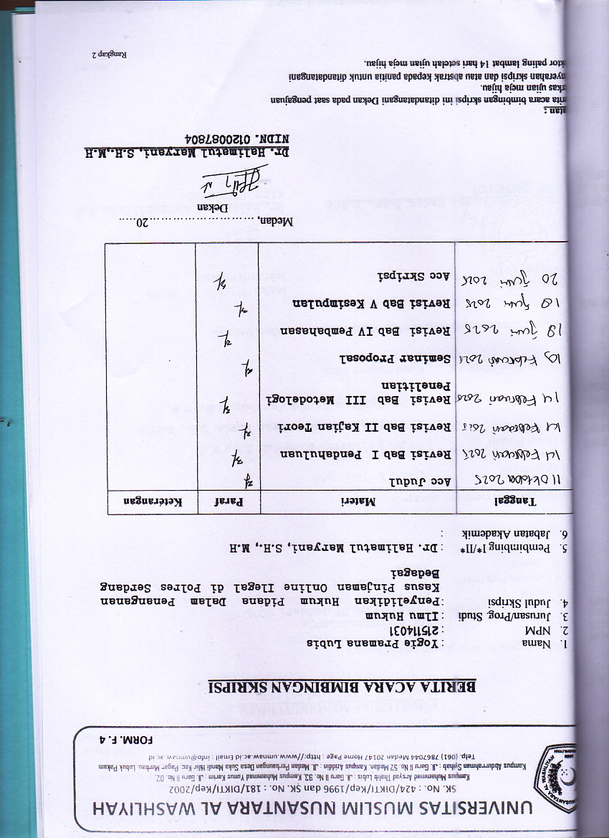
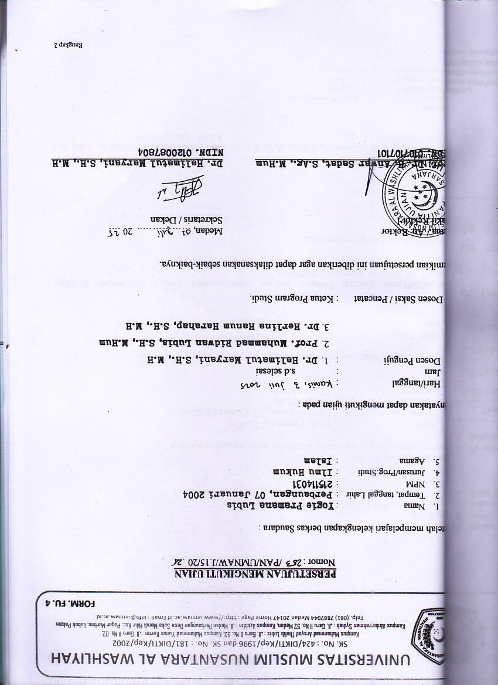

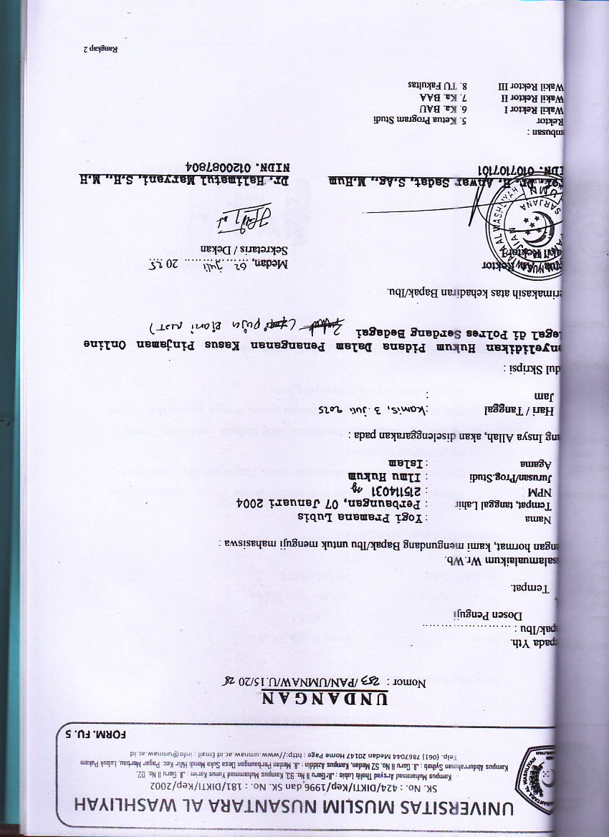
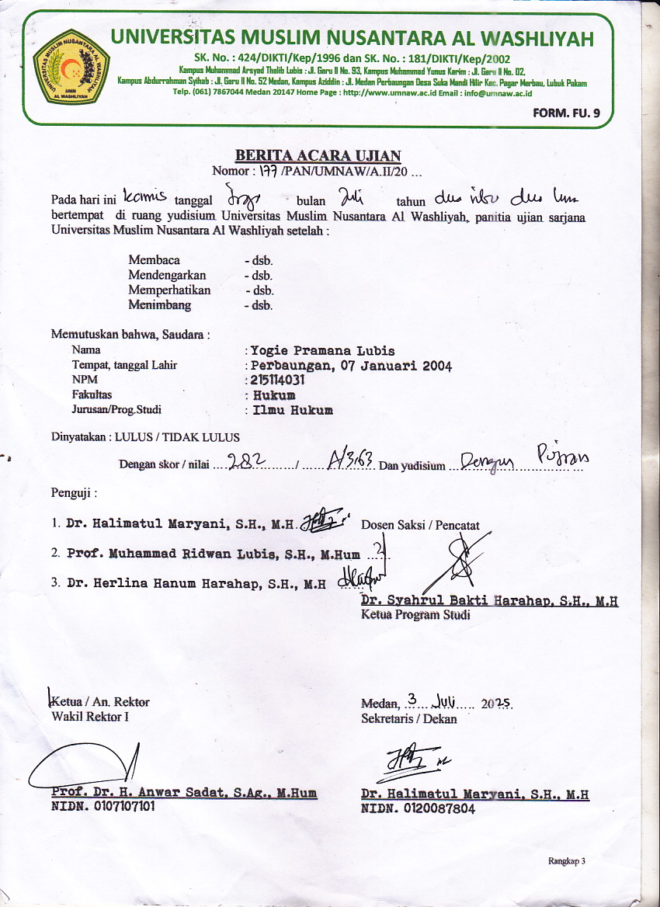



Otoritas Jasa Keuangan, Satgas Pasti Blokir 498 Entitas Ilegal di September 2024, Otoritas Jasa Keuangan, diakses 8 Januari 2025, https://ojk.go.id/id/beritas-dan-kegiatan/info-terkini/Pages/Satgas-Pasti-Blokir-498-Entitas-Ilegal-di-September-2024.aspx. di akses pada hari Jumat tanggal 21 Februari 2025, pukul 08.00 WIB.
Otoritas Jasa Keuangan, Peraturan Otoritas Jasa Keuangan Nomor 77/POJK.01/2016 tentang Layanan Pinjam Meminjam Uang Berbasis Teknologi Informasi, Jakarta: OJK, 2016
Ibid
Otoritas Jasa Keuangan, Daftar Fintech Terdaftar dan Berizin di OJK (Jakarta : Otoritas Jasa Keuangan, 2023).
Otoritas Jasa Keuangan, Risiko dan Dampak Pinjaman Online Ilegal (Jakarta : Otoritas Jasa Keuangan, 2023).
Otoritas Jasa Keuangan, Perlindungan Konsumen dan Risiko Pinjaman Online Ilegal (Jakarta : Otoritas Jasa Keuangan, 2023).
Undang-Undang Nomor 8 Tahun 1981 tentang Hukum Acara Pidana, Pasal 1 angka 5
M. Yahya Harahap, Pembahasan Permasalahan dan Penerapan KUHAP: Penyidikan dan Penuntutan, (Jakarta: Sinar Grafika, 2015), hlm. 24.
Barda Nawawi Arief, Bunga Rampai Kebijakan Hukum Pidana, (Jakarta: Kencana, 2019), hlm. 113
Peraturan Kepala Kepolisian Negara Republik Indonesia Nomor 6 Tahun 2019 tentang Penyidikan Tindak Pidana, Pasal 4
Ahmad Sofian, Hukum Acara Pidana Kontemporer: Pendekatan Teori dan Praktik, (Jakarta: Prenadamedia Group, 2020), hlm. 78
Ridwan Arifin, Profesionalisme Aparat Penegak Hukum dalam Penyelidikan dan Penyidikan Tindak Pidana, (Yogyakarta: Genta Publishing, 2021), hlm. 92
Erdianto Effendi, Hukum Pidana Indonesia, (Jakarta: Prenadamedia Group, 2020), hlm. 32
Lilik Mulyadi, Hukum Pidana Umum, (Bandung: Alumni, 2021), hlm. 56.
Halimatul Maryani, Pengantar Hukum Pidana, Medan: Fakultas Hukum UMN Al-Washliyah, 2023, hlm. 15.
Barda Nawawi Arief, Kebijakan Legislatif dalam Penanggulangan Kejahatan, (Jakarta: Kencana, 2020), hlm. 73.
Ahmad Sofian, Hukum Pidana Kontemporer, (Jakarta: Prenadamedia Group, 2021), hlm. 89.
Halimatul Maryani, Pengantar Hukum Pidana, Medan: Fakultas Hukum UMN Al-Washliyah, 2023, hlm. 27.
R. Soesilo, Kitab Undang-Undang Hukum Pidana serta Komentar-komentarnya, (Jakarta: Politeia, 2019), hlm. 4.
I Gede A. S. Raka, Hukum Acara Pidana, (Yogyakarta: Graha Ilmu, 2019), hlm. 112.
Andi Hamzah, Hukum Pidana Khusus, (Jakarta: Sinar Grafika, 2020), hlm. 28.
Ridwan Arifin, Teori dan Praktik Hukum Pidana dalam Sistem Peradilan Indonesia, (Yogyakarta: Genta Publishing, 2021), hlm. 97.
Kitab Undang-Undang Hukum Perdata (KUHPer), Pasal 1754.
Otoritas Jasa Keuangan (OJK), Modul Literasi Keuangan Sektor Jasa Keuangan untuk Perguruan Tinggi, Edisi Revisi 2021, hlm. 45.
Otoritas Jasa Keuangan (OJK), Statistik Fintech Lending Periode Desember 2023, diakses melalui www.ojk.go.id.
Otoritas Jasa Keuangan (OJK), Modul Literasi Keuangan Sektor Jasa Keuangan untuk Perguruan Tinggi, Edisi Revisi, 2021, hlm. 47
Bank Indonesia, Laporan Perkembangan Kredit Konsumsi di Indonesia Tahun 2020, Jakarta: BI, 2020, hlm. 15
Kementerian Koperasi dan UKM, Laporan Tahunan UMKM dan Koperasi di Indonesia Tahun 2022, Jakarta: Kemenkop UKM, 2022, hlm. 38
Richardus Eko Indrajit, Manajemen Sistem Informasi dan Teknologi Informasi, Jakarta: Bumi Aksara, 2019.
Otoritas Jasa Keuangan, Statistik Fintech Lending Periode Desember 2023, diakses melalui www.ojk.go.id
Otoritas Jasa Keuangan, Peraturan OJK Nomor 77/POJK.01/2016 tentang Layanan Pinjam Meminjam Uang Berbasis Teknologi Informasi, Lembaran Negara Republik Indonesia Tahun 2016.
Otoritas Jasa Keuangan, Peraturan OJK Nomor 10/POJK.05/2022 tentang Layanan Pendanaan Bersama Berbasis Teknologi Informasi, Lembaran Negara Republik Indonesia Tahun 2022 Nomor 99
Otoritas Jasa Keuangan, Surat Edaran OJK Nomor 18/SEOJK.02/2017 tentang Tata Kelola dan Manajemen Risiko Layanan Pinjam Meminjam Uang Berbasis Teknologi Informasi, 2017
Rachmadi Usman, Aspek-Aspek Hukum Perbankan dan Lembaga Keuangan Lainnya di Indonesia, Jakarta: Kencana, 2019.
Albi Anggito dan Johan Setiawan, Metode Penelitian Kualitatif, Sukabumi : CV Jejak, 2018, hlm 7
Lexy J. Moleong, Metodologi Penelitian Kualitatif, Bandung: Remaja Rosdakarya, 2019
Mamik, Metodologi Kualitatif, Sioarjo : ZifatamaPublisher, 2015, hlm.54
Naderifar, M., Goli, H., & Ghaljaie, F. (2017). Snowball Sampling: A Purposeful Method of Sampling in Qualitative Research. Strides in Development of Medical Education
Sugiyono, Memahami Penelitian Kualitatif, Bandung : Alfabeta, 2019, hlm 224
Merriam-Webster, Webster's Collegiate Dictionary, Massachusetts: Merriam-Webster Incorporated, 2019.
Lexy J. Moleong, Metodologi Penelitian Kualitatif, Bandung: Remaja Rosdakarya, 2019.
Badan Pengembangan dan Pembinaan Bahasa, Kamus Besar Bahasa Indonesia (KBBI), Jakarta: Kementerian Pendidikan dan Kebudayaan, 2019.
Norman K. Denzin, The Research Act: A Theoretical Introduction to Sociological Methods, New York: Routledge, 2019
Kitab Undang-Undang Hukum Pidana (KUHP), Pasal 378.
Ibid., Pasal 368.
Undang-Undang Nomor 19 Tahun 2016 tentang Perubahan atas UU No. 11 Tahun 2008 tentang Informasi dan Transaksi Elektronik, Pasal 27 ayat (4)
Undang-Undang Nomor 8 Tahun 1999 tentang Perlindungan Konsumen, Pasal 1.
Ibid., Pasal 4.
Ibid., Pasal 8
Ibid., Pasal 18.
Undang-Undang Nomor 27 Tahun 2022 tentang Perlindungan Data Pribadi, Pasal 65 ayat (2).
Undang-Undang Nomor 21 Tahun 2011 tentang Otoritas Jasa Keuangan, Pasal 8
R. Wahyuni, Kejahatan Digital dalam Praktik Fintech Lending Ilegal, Yogyakarta: Pustaka Pelajar, 2021, hlm. 76.
Undang-Undang Republik Indonesia Nomor 8 Tahun 1999 tentang Perlindungan Konsumen, khususnya Pasal 4 huruf a dan c yang menyebutkan bahwa konsumen berhak atas kenyamanan, keamanan, dan keselamatan serta informasi yang benar, jelas, dan jujur mengenai kondisi barang dan/atau jasa.
E. Indriani, Hukum Perlindungan Data Pribadi di Era Digital, Jakarta: Prenadamedia Group, 2022, hlm. 103.
Korban H (Inisial), Wawancara pada tanggal 29 Mei 2025 pukul 11.30 WIB
Korban H (Inisial), Wawancara pada tanggal 29 Mei 2025 pukul 11.40 WIB
Korban R (Inisial), Wawancara pada tanggal 30 Mei 2025 pukul 15.21 WIB
Petugas SPKT AIPDA H (Inisial), Wawancara pada tanggal 31 Mei 2025 pukul 09.31 WIB
Petugas SPKT AIPDA H (Inisial), Wawancara pada tanggal 31 Mei 2025 pukul 09.35 WIB
Petugas SPKT AIPDA H (Inisial), Wawancara pada tanggal 31 Mei 2025 pukul 09.41 WIB
A. Hutagalung, Cyber Crime dan Penegakan Hukum di Era Digital, Jakarta: Sinar Grafika, 2020, hlm. 93
Penyidik Unit Tipidter BRIPTU F (Inisial), Wawancara pada tanggal 31 Mei 2025 pukul 14.15 WIB
Pasal 1 angka 5 dan 6 Kitab Undang-Undang Hukum Acara Pidana (KUHAP)
Pasal 1 angka 5 Kitab Undang-Undang Hukum Acara Pidana (KUHAP)
Penyidik Unit Tipidter BRIPTU F (Inisial), Wawancara pada tanggal 31 Mei 2025 pukul 14.25 WIB
Penyidik Unit Tipidter BRIPTU F (Inisial), Wawancara pada tanggal 31 Mei 2025 pukul 14.42 WIB
Evi Hartati, Proses Penyidikan Tindak Pidana dalam Sistem Peradilan Pidana Indonesia, (Jakarta: Prenada Media, 2020), hlm. 67.
Budi Suhariyanto, Tindak Pidana di Bidang Teknologi Informasi dan Transaksi Elektronik, (Yogyakarta: Deepublish, 2020), hlm. 104.
Rudi Satrio Mukantardjo, Hukum Pidana Siber: Teori dan Praktik dalam Penanggulangan Kejahatan Dunia Maya, (Jakarta: Kencana, 2021), hlm. 89.
Undang-Undang Nomor 8 Tahun 1981 tentang Hukum Acara Pidana (KUHAP), Pasal 184.
Yuliana R. Wulandari, Aspek Hukum Penegakan Terhadap Kejahatan Siber di Indonesia, (Yogyakarta: Deepublish, 2020), hlm. 102
Sari Melati, Penerapan Hukum Pidana dalam Kasus Pinjaman Online Ilegal, Jurnal Ilmu Hukum dan Keamanan Siber, Vol. 5, No. 2, 2021, hlm. 142
Heni Siswanti, Penegakan Hukum Terhadap Pinjaman Online Ilegal di Indonesia, Jurnal Hukum dan Teknologi, Vol. 3, No. 1, 2021, hlm. 78.
Otoritas Jasa Keuangan, Laporan Pengawasan Fintech Lending Tahun 2020, Jakarta: OJK, 2020, hlm. 15-17.
Otoritas Jasa Keuangan, Fintech Lending Legal vs. Ilegal, tersedia secara daring: https://ojk.go.id/id/kanal/iknb/data-dan-statistik/direktori/fintech/Documents/Fintech%20Lending%20Legal%20vs.%20Ilegal.pdf, diakses pada 27 Mei 2025 pukul 01.50 WIB.
Kementerian Komunikasi dan Informatika Republik Indonesia, Laporan Kinerja Kominfo 2021, Jakarta: Kominfo, 2021, hlm. 23-25
Otoritas Jasa Keuangan, Laporan Pengawasan Fintech Lending Tahun 2020, Jakarta: OJK, 2020, hlm. 30.
Pusat Pelaporan dan Analisis Transaksi Keuangan, Laporan Tahunan PPATK 2021, Jakarta: PPATK, 2021, hlm. 12-14.
Badan Reserse Kriminal Polri, Laporan Penanganan Kasus Kejahatan Siber 2022, Jakarta: Bareskrim Polri, 2022, hlm. 45-47.

